

**CÔNG TY TNHH GIẢI PHÁP & CÔNG NGHỆ THUẬN THÀNH**

**< GIÁO DỤC THÔNG MINH- IET4.0>**

**KỊCH BẢN DEMO**

**MỤC LỤC**

1. **Đăng nhập vào hệ thống** 1

2. **Các chức năng dành cho ban giám hiệu** 1

2.1. Cấu hình trường học 1

2.2. Cấu hình năm học 2

2.3. Cấu hình học kỳ 2

2.4. Cấu hình tiết học 3

2.5. Cấu hình lớp học 4

2.6. Tạo mới học sinh 5

2.7. Danh sách học sinh 7

2.8. Phân phối môn học theo trường 8

2.9. Chương trình học 10

2.10. Học sinh theo lớp 12

2.11. Danh sách cán bộ 14

2.12. Phân công giáo viên chủ nhiệm 16

2.13. Phân công giảng dạy 17

2.14. Thời khóa biểu 18

2.15. Danh sách miễn môn 20

2.17. Đăng ký xin học lại 22

2.18. Thời gian học/ nghỉ lễ 23

2.19. Đăng ký chuyển lớp 25

2.20. Đăng ký chuyển trường đi 26

2.21. Đăng ký chuyển trường đến 27

2.22. Kỷ luật 30

2.23. Mẫu nhận xét 31

2.24. Xét lên lớp/lưu ban/điều chỉnh xếp lớp 32

2.25. Khóa mở sổ điểm 33

2.26. Danh sách tốt nghiệp 34

2.27. Tạo mới nhóm liên lạc 35

2.28. Danh sách nhóm liên lạc 36

2.29. Danh sách tin nhắn 37

2.30. Cấu hình nhóm người sử dụng 38

2.31. Tài khoản người sử dụng 39

3. **Các chức năng dành cho giáo viên** 41

3.1. Điềm danh 41

3.2. Đăng ký môn học tự chọn 41

3.3. Đánh giá định kỳ môn học danh cho cấp 1 42

3.4. Bảng tổng hợp đánh giá theo kết quả giáo dục 43

3.5. Sổ điểm cho học sinh cấp 2 và cấp 3 43

3.6. Đánh giá theo lớp( cấp 2 và cấp 3) 44

3.7. Thi lại, rèn luyện trong hè 45

3.8. Đăng ký nhận sms 46

# Đăng nhập vào hệ thống

B1: vào đường link:

B2: sửa dụng tài khoản admin để đăng nhập vào tài khoản:

Email: [thuhuyen16498@gmail.com](mailto:thuhuyen16498@gmail.com)

Mk: Th123456

B3: click đăng nhập

* Kết quả: đăng nhập vào trang chủ của trang web

# Các chức năng dành cho ban giám hiệu

## Cấu hình trường học

Sau khi đã đăng nhập được vào hệ thống, admin bắt đầu cấu hình trường học:

* Thêm thông tin cho trường học

B1: điền tên của trường học vào textbox tên trường: Trường THCS Lý Thường Kiệt

B2: chọn cấp học cho trường học: trung học cơ sở

B3: nhập số điện thoại cho trường học: 043 7470993

B4: nhập địa chỉ cho trường học gồm có tỉnh/thành phố, quận/huyện, phường/xã và địa chỉ chi tiết: 104 Nguyễn Khuyến, Văn Miếu, Đống Đa, Hà Nội

B5: chọn logo cho trường học

B6: click button cập nhật để tạo thông tin cho trường học hoặc click button hủy nếu không muốn cập nhật thông tin vừa nhập cho trường học

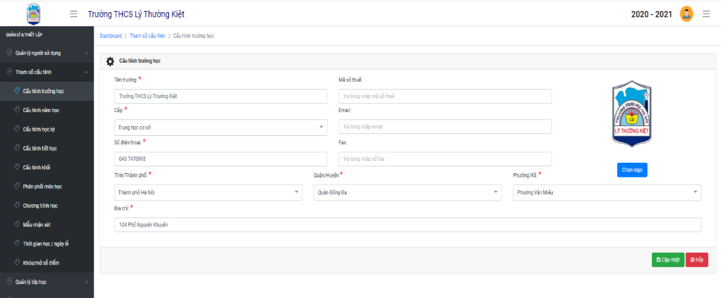

Hình 2.1: thông tin trường học

* Sau khi cập nhật thông tin trường học thành công thì sẽ hiển thị logo và tên trường học lên góc bên trái màn hình. Muốn thay đổi thông tin của trường học thì đổi lại các thông tin và click button cập nhật.
* Bắt buộc phải nhập thông tin đối với các trường được đánh dấu * màu đỏ.
* Đối với những trường không có đánh dấu * màu đỏ thì có thể thêm hoặc không cần thêm.

## Cấu hình năm học

* Tạo năm học

B1: vào màn hình danh sách năm học

B2: click vào button thêm mới

B3: chọn năm học bắt đầu: 2020 và chọn năm học kết thúc: 2021

B4: click vào button lưu lại để thêm năm học, click vào button hủy thì thông tin vừa thêm sẽ không tạo thành năm học

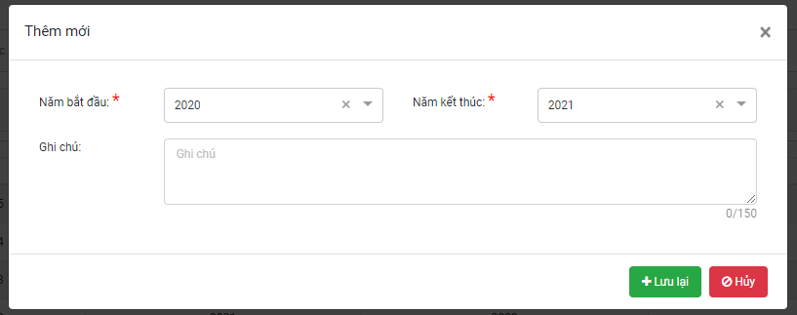

Hình 2.2: thông tin thêm mới năm học

* Những trường được đánh dấu * màu đỏ là những trường bắt buộc phải thêm thông tin.
* Đối với những trường không có đánh dấu * màu đỏ thì có thể thêm hoặc không cần thêm.
* Muốn sửa thông tin của năm học thì click vào button sửa của năm học đó còn muốn xóa thì click vào button xóa. Lưu ý: đối với những năm học đã diễn ra và đang diễn ra thì không thể sửa và xóa được.
* Cột trạng thái trên bảng hiển thị thông tin của năm học đang diễn ra sẽ được tích xanh.
* Tìm kiếm năm học

Nhập năm học vào ô tìm kiếm -> kết quả hiển thị thông tin có chứa năm học đó lên màn hình

## Cấu hình học kỳ

* Thêm mới học kỳ

B1: vào màn hình cấu hình học kỳ

B2: click vào button thêm mới

B3: chọn năm học. Năm học sẽ mặc định hiển thị năm học hiện tại lên, nếu muốn thay đổi thì click vào combobox năm học và chọn năm học khác(vd: năm học hiện tại là 2020-2021 thì combobox năm học sẽ hiển thị năm 2020-2021, nếu muốn chọn năm 2021-2022 thì click vào combobox năm học chọn 2021-2022)

B4: điền tên học kỳ: học kỳ 1

B5: nhập thời gian bắt đầu học kỳ: 05/09/2020

B6: nhập thời gian kết thúc học kỳ: 15/01/2021

B7: chọn cấp học cho học kỳ: trung học cơ sở

B8: click vào button lưu lại khi muốn thêm học kỳ với các thông tin vừa tạo, click button hủy khi không muốn thêm học kỳ với các thông tin vừa tạo

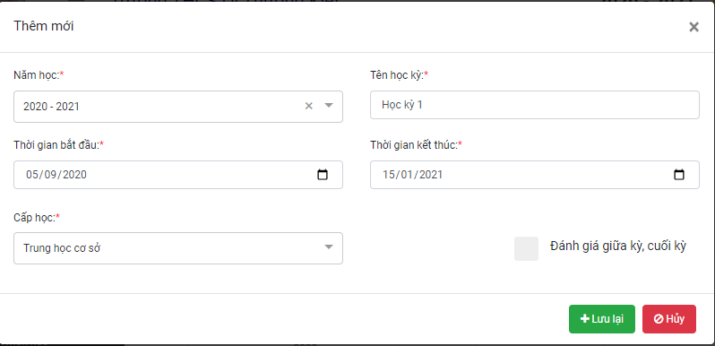

Hình 2.3: Điền thông tin cho học kỳ muốn tạo

* Đối với các cấp học có thêm đánh giá giữa kỳ thì sẽ click vào checkbox đánh giá giữa kỳ, cuối kỳ.
* Điền đầy đủ thông tin đối với các trường có đánh dấu * màu đỏ.
* Đối với các trường không đánh dấu * màu đỏ thì có thể điền hoặc không.
* Muốn thay đổi thông tin của học kỳ đã tạo thì click vào button sửa rồi thay đổi, muốn xóa học kỳ thì click vào button xóa của học kỳ đó.
* Tìm kiếm học kỳ: nhập tên học kỳ vào ô tìm kiếm => hiển thị thông tin của học kỳ vừa tìm kiếm lên màn hình
* Có thể xem được học kỳ của các năm học khác nhau khi chọn năm học trong combobox năm học, luôn mặc định thông tin học kỳ hiển thị trên màn hình là học kỳ của năm học hiện tại. Muốn xem học kỳ của các năm khác thì chọn năm học khác (vd: chọn năm 2019-2020).

## Cấu hình tiết học

* Thêm mới tiết học và thời gian của tiết học

B1: vào màn hình danh sách tiết học

B2: click vào button thêm mơi

B3: chọn năm học, luôn mặc định là năm học hiện tại. Nếu muốn cấu hình tiết học cho năm tiếp theo thì chọn năm đó trong combobox năm học (năm học hiện tại là 2020-2021, năm học tiếp theo là 2021-2022)

B4: điền tên tiết học: Tiết 1

B5: điền ngày bắt đầu: 15/09/2020 và ngày kết thúc 30/11/2020 hoặc có thể chọn trong lịch

B6: điền thời gian bắt đầu: 07:00 SA và thời gian kết thúc 07:45 SA hoặ chọn khi click vào icon đồng hồ

B7: click button lưu lại khi muốn tạo tiết học với các thông tin vừa điền hoặc click hủy nếu không muốn tạo tiết học với thông tin vừa điền

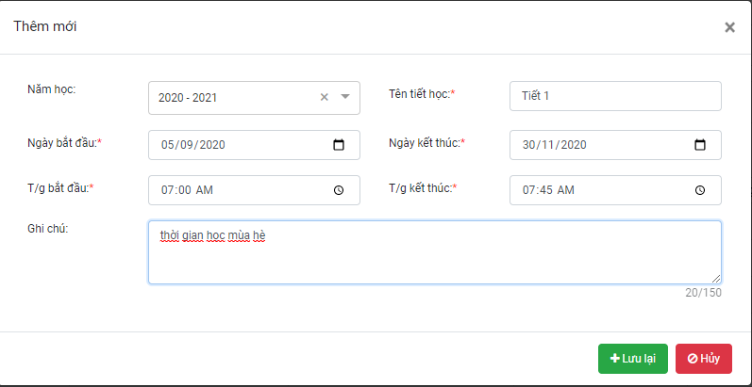

Hình 2.4: Thông tin của một tiết học

* Thêm đẩy đủ thông tin đối với các trường có đánh dấu * màu đỏ
* Đối với các trường không có dấu * màu đỏ thì có thể thêm hoặc không thêm
* Muốn thay đổi thông tin của tiết học đã tạo thì click vào button sửa của tiết học đó rồi cập nhật, muốn xóa thì click vào button xóa.
* Muốn xem các tiết học đã thêm thì click vào button có icon cái phễu.

## Cấu hình lớp học

* Thêm mới lớp học

B1: vào màn hình danh sách lớp học

B2: click vào button thêm mới

B3: năm học mặc định là năm hiện tại 2020-2021, muốn cấu hình lớp cho năm học khác thì chọn năm ở combobox năm học

B4: điền tên lớp vào textbox tên lớp: Lớp 6A1

B5: chọn khối: khối 6

B6: chọn ca học: cả ngày

B7: click button lưu lại để tạo lớp học với thông tin vừa điền, click vào button hủy khi không muốn tạo lớp học với thông tin vừa điền

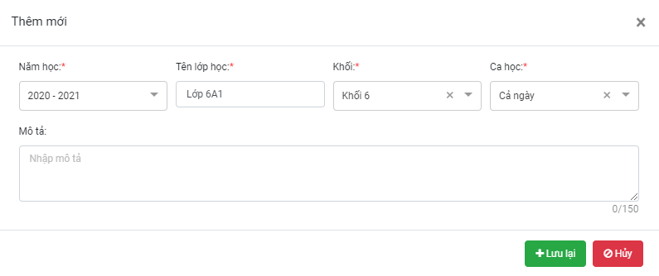

Hình 2.5: Thông tin của lớp học

* Điền đẩy đủ thông tin đối với các trường đánh dấu * màu đỏ
* Đối với các trường không đánh dấu * màu đỏ thì có thể điền hoặc không điền
* Muốn thay đổi thông tin của lớp học thì click vào button sửa của lớp đó hoặc muốn xóa lớp học đó thì click vào butto xóa
* Tìm kiếm lớp học

C1: nhập mã lớp hoặc tên lớp vào ô tìm kiếm => kết quả tìm kiếm hiển thị lên màn hình

VD: điền: Lớp 6A1 vào ô tìm kiếm => thông tin của Lớp 6A1 hiển thị lên màn hình

C2: chọn khối mà lớp học đó thuộc rồi click button có icon cái phễu

VD: muốn tìm kiếm lớp 6A1 thì chọn khối 6 sau đó click button có hình cái phễu

## Tạo mới học sinh

* Thông tin cơ bản

B1: vào màn hình tạo mới học sinh

B2: điền tên học sinh vào textbox họ và tên: Đào Thị Lê Minh

B3: chọn giới tính: nữ

B4: điền ngày sinh: 24/06/2009

B5: điền nơi ở hiện hay: thành phố hà nội, quận đống đa, phường văn miếu, số 1 phố nguyễn khuyến

B6: click vào button tiếp -> lưu thông tin và chuyển sang tab tiếp theo để nhập thông tin, click button lưu lại -> lưu thông tin và chuyển sang màn hình danh sách học sinh, click button lưu lại và tiếp tục-> lưu thông tin và ở lại màn hình để thêm thông tin cho học sinh khác

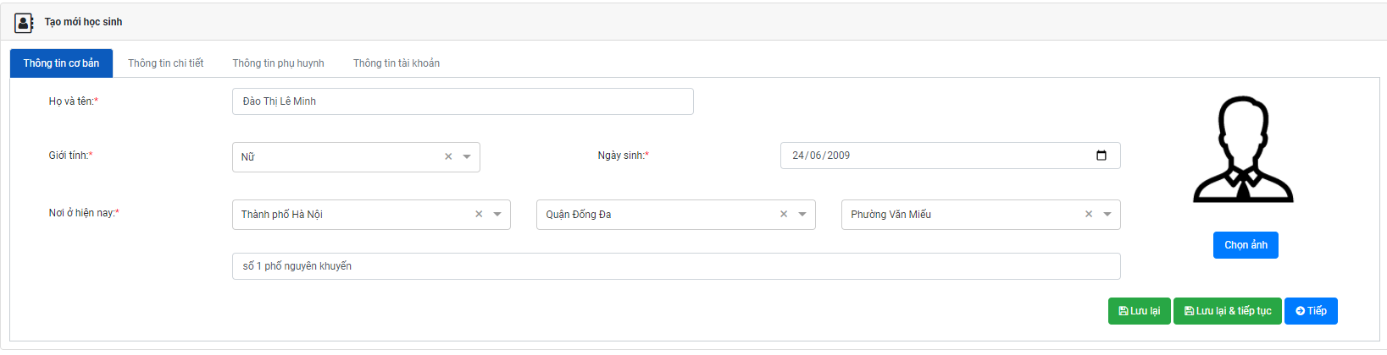

Hình 2.6: Thông tin cơ bản của học sinh

* Điền đẩy đủ thông ti cho các trường có đánh dấu * màu đỏ.
* Đối với những trường không có đánh dấu * màu đỏ thì có thể thêm hoặc không cần thêm.
* Thông tin chi tiết

B1: điền đẩy đủ thông tin cho tab thông tin cơ bản sau đó nhấn button tiếp

B2: thêm các thông tin cho thông tin chi tiết của học sinh

B3: click button tiếp -> lưu lại và chuyển sang tab tiếp theo, click button lưu lại -> lưu thông tin và chuyển sang màn hình danh sách học sinh

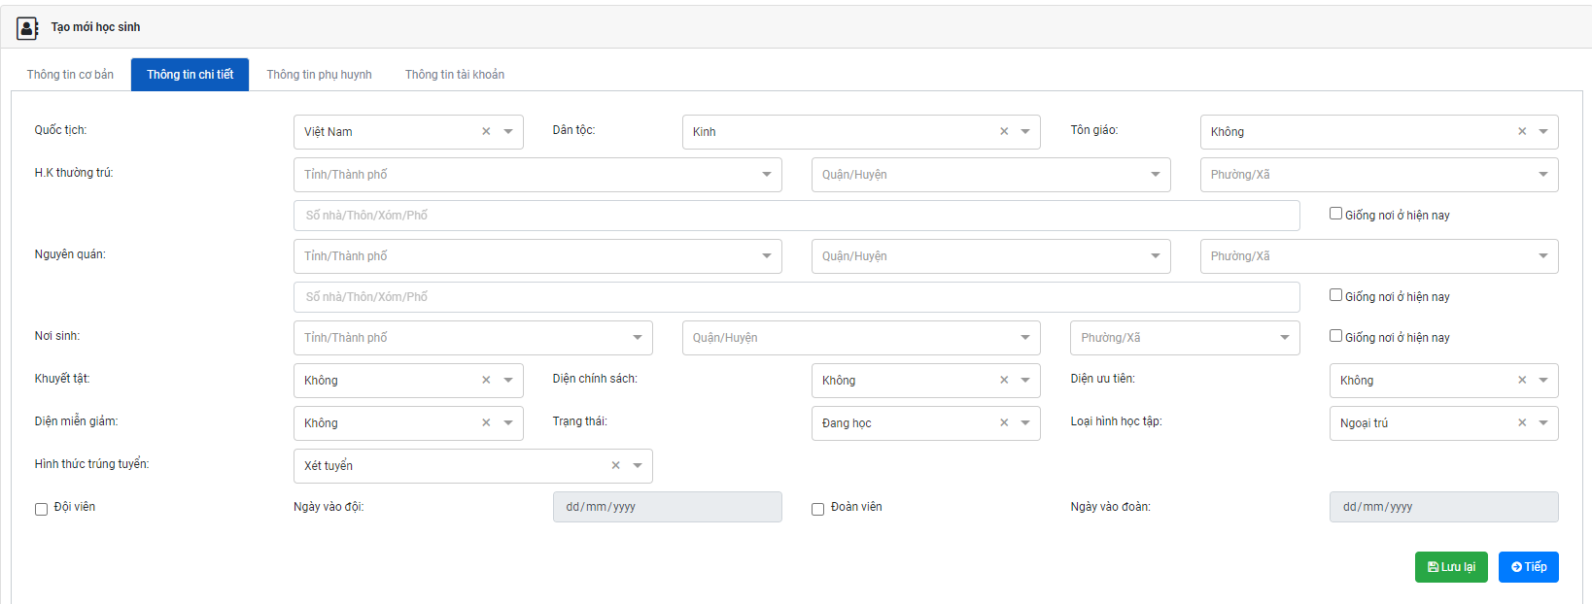

Hình 2.7: Màn hình thông tin chi tiết của học sinh

* Các trường thuộc màn hình này có thể điền luôn hoặc cập nhật sau cũng được.
* Thông tin phụ huynh

Sau khi điền thông tin cho tab thông tin chi tiết, click button tiếp để chuyển sang tab thông tin phụ huynh

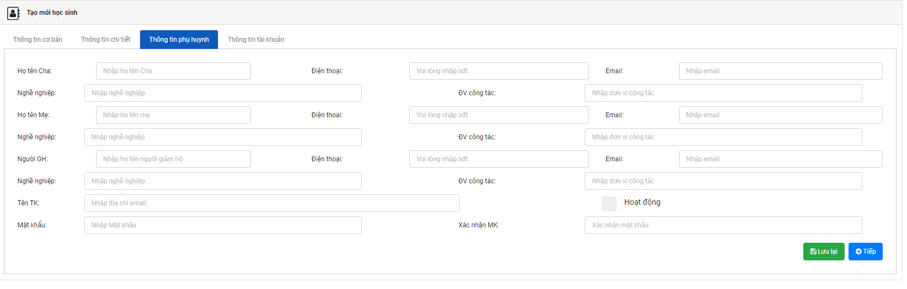

Hình 2.8: Màn hình thông tin phụ huynh

* Do cá trường của màn hình này không đánh dấu * màu đỏ nên có thể không cần nhập dự liệu cho màn hình này.
* Thông tin tài khoản

Khi ở màn hình thông tin phụ huynh, nhấn button tiếp sẽ chuyển sang màn hình thông tin tài khoản

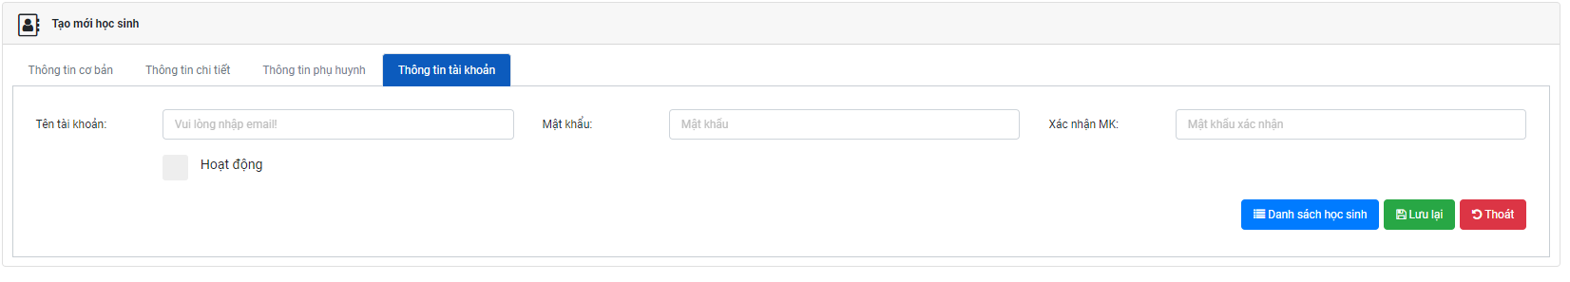

Hình 2.9: Màn hình thông tin tài khoản

Sau khi nhập thông tin tài khoản cho học sinh (vd: tên tài khoản: [daoleminh2009@gmail.com](mailto:daoleminh2009@gmail.com), mk: Lm123456 và click checkbox hoạt động) click button lưu lại -> tạo tài khoản cho học sinh thành công và quay lại tab thông tin cơ bản để tạo thông tin cho học sinh. Click button danh sách học sinh -> lưu tài khoản cho học sinh và về trang danh sách học sinh để xem thông tin của học vừa tạo. Click vào button thoát -> thông tin tài khoản vừa nhập không tạo thành tài khoản cho học sinh.

Sau khi tài khoản học sinh được tạo, học sinh có thể sử dụng tài khoản đó để đăng nhập vào hệ thống.

## Danh sách học sinh

Sau khi tạo mới học sinh ở màn hình tạo mới học sinh thì ở màn hình này có thể xem được tất cả các học sinh đã từng tạo mới.

Có thể sửa thông tin học sinh khi click vào button sửa, có 4 tab giống như phần tạo học sinh. Muốn thay đổi thông tin của phần nào thì chọn phần đó để thay đổi.

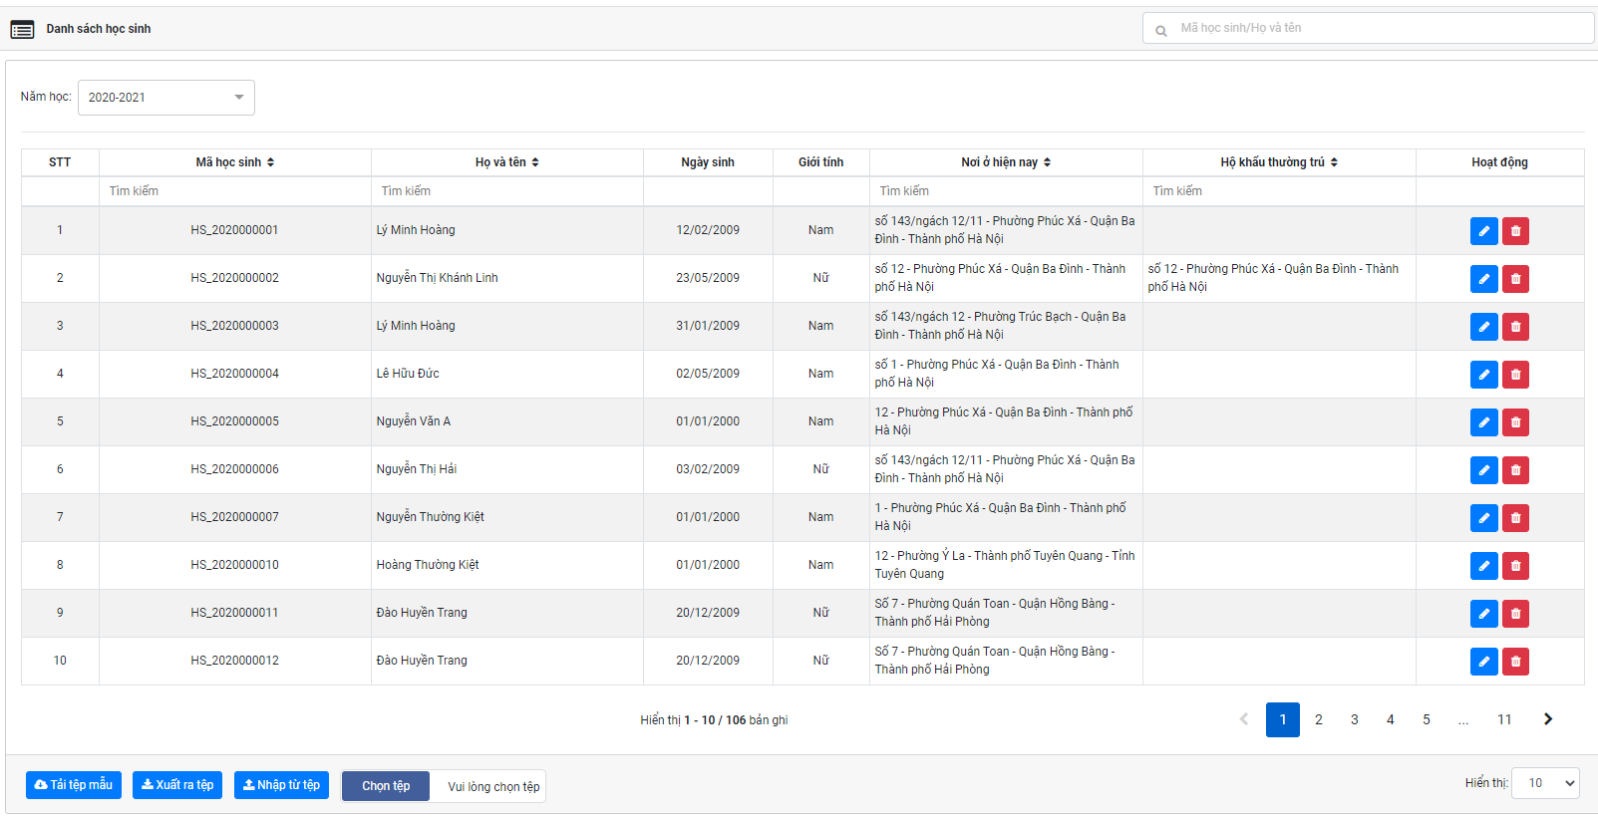

Hình 2.10: Màn hình danh sách học sinh

* Có thể nhập học sinh vào hệ thống thông qua file excel:

B1: tải file mẫu về khi click vào button tải tệp mẫu

B2: nhập thông tin của các học sinh muốn tạo vào file excel mẫu theo các tiêu chí đã có sẵn trong file

B3: click vào button chọn tệp rồi chọn file vừa thêm thông tin họ sinh

B4: click vào button nhập từ tệp, su khi click vào button nhập từ tệp thì thông tin của các học sinh trong file excel sẽ tạo thành các bản ghi chưa thông tin của từng học sinh

* Tải danh sách học sinh bằng cách click vào button xuất ra tệp

## Phân phối môn học theo trường

* Thêm mới môn học

B1: vào màn hình phân phối môn học

B2: click vào button thêm mới

B3: chọn năm học, năm học luôn mặc định là năm học hiện tại nếu muốn thêm môn học cho năm khác thì chọn năm đó

B4: chọn cấp học trong combobox cấp học: chọn trung học cơ sở

B5: chọn môn học: chọn môn toán

B6: chọn khối: khối 6

B7: chọn hiệu lực: chọn môn học đó học trong học kỳ 1 hay trong học kỳ 2 hay học trong cả 2 học kỳ

B8: chọn kiểu môn: môn tính điểm

B9: nhập số tiết học của môn đó: 140

B10: click vào button lưu lại -> thông báo thành công, môn học được tạo thành công và hiển thị lên khi tìm kiếm. Click vào button hủy-> môn học không được tạo

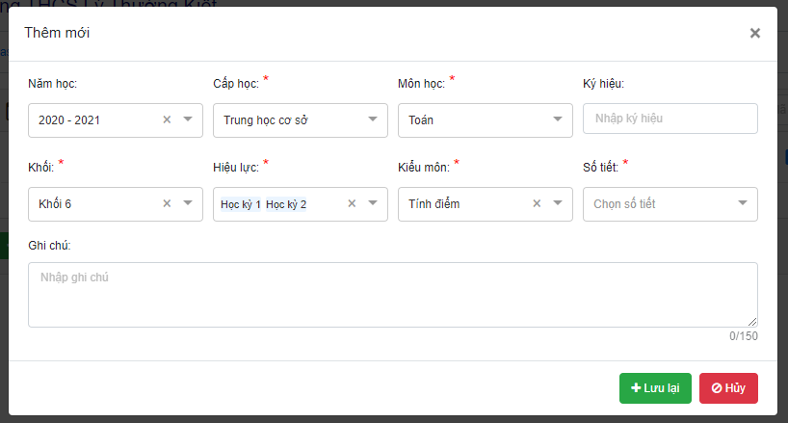

Hình 2.11: Màn hình thêm mới môn học

* Đối với những trường có đánh dấu * màu đỏ thì bắt buộc phải nhập dữ liệu
* Đối với các trường không đánh dấu * màu đỏ thì có thể nhập hoặc không cần nhập
* Cập nhật thông tin cho môn học

Sau khi thêm môn học thành công nhưng thấy thông tin bị sai thì có thể click vào button sửa của môn học đó để thay đổi thông tin:

B1: click vào button thêm mới

B2: muốn thay đổi trường nào thì thì thay đổi (các trường đã bị disable là các trường không thể thay đổi)

B3: click button lưu lại -> thay đổi thông tin thành công, click button hủy-> thông tin không bị thay đổi

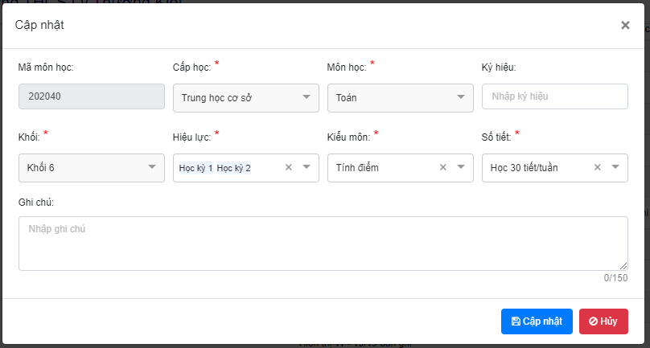

Hình 2.12: Màn hình sửa môn học

* Tìm kiếm dữ liệu và xóa dữ liệu
* Tìm kiếm:

C1: nhập mã môn học hoặc tên môn học vào ô tìm kiếm rồi nhấn enter -> kết quả tìm kiếm có chứa từ khóa tìm kiếm hiển thị lên màn hình (có thể lọc dữ liệu sau đó lại tìm kiếm, kết quả tìm kiếm sẽ tìm kiếm từ kết quả đã lọc rồi)

C2: lọc dữ liệu, chọn các từ khóa để lọc dữ liệu như cấp học (trung học cơ sở), khối học (khối 6)

* Trả ra tất cả các bản ghi có chưa khối 6
* Xóa môn học: click vào button xóa của môn học muốn xóa -> click button OK thì xóa bản ghi còn click button hủy thì không xóa bản ghi

## Chương trình học

* Thêm tên chương trình học

B1: vào màn hình chương trình học

B2: click vào icon dấu +

B3: nhập tên chương trình: chương trình học cho khối 6 học kỳ 1

B4: chọn khối: khối 6

B5: chọn học kỳ: học kỳ 1

B6: click button lưu lại -> thêm tên cho chương trình học thành công, click button hủy -> không thêm tên chương trình học đó

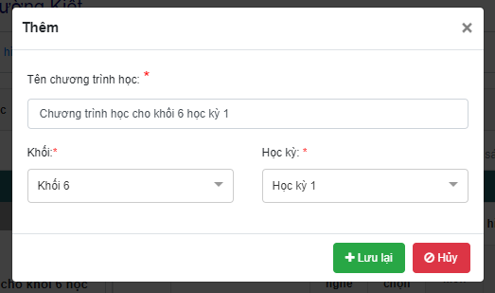

Hình 2.13: Màn hình thêm chương trình học

* Thêm đẩy đủ thông tin đối với các trường có đánh dấu * màu đỏ
* Muốn sửa tên của chương trình học thì click vào tên chương trình học đó rồi click vào icon cái bút
* Muốn xóa chương trình học thì click vào tên chương trình học rồi click tiếp vào icon thùng rác sau đó click button OK để xóa chương trình học hoặc không muốn xóa nữa thì click button hủy
* Muốn sao chép chương trình học thì click vào tên của chương trình học muốn sao chép rồi click vào icon hai trang giấy đè lên nhau sau đó điền tên cho chương trình học và click button lưu lại
* Thêm môn học cho chương trình học và cấu hình đầu điểm cho môn học

Sau khi đã thêm tên chương trình thành công, ta bắt đầu thêm môn học và cấu hình đầu điểm cho môn học:

B1: click vào khối 6

B2: click vào học kỳ 1

B3: click vào Chương trình học cho khối 6 học kỳ 1

B4: click vào checkbox của các môn học muốn cấu hình cho chương trình học

B5: cấu hình số đầu điểm cho từng môn học

B6: click button lưu lại

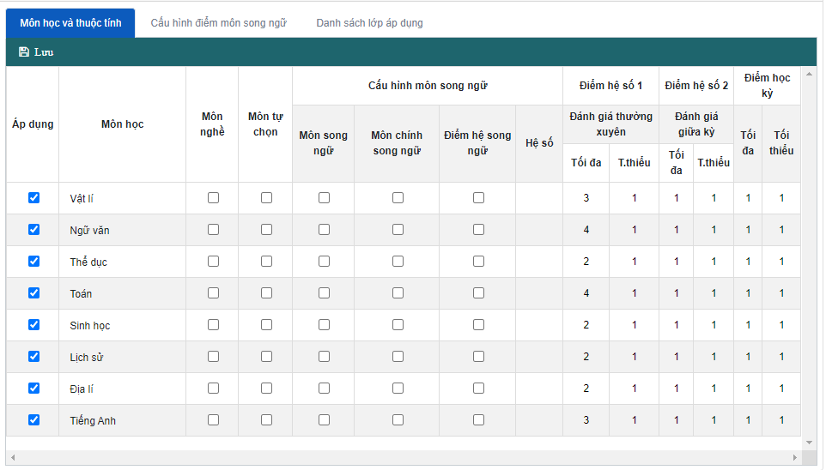

Hình 2.14: Màn hình môn học và thuộc tính

* Muốn cho môn học đó là môn nghề thì click vào checkbox môn nghề của môn học đó sau khi đã chọn môn học đó cho chương trình học.
* Đối với môn song ngữ thì những môn học được bộ giáo dục quy định chưa thấy nên chưa thể cấu hình cho môn song ngữ được
* Áp dụng chương trình học cho lớp học

Sau khi đã cấu hình môn học xong thì sẽ áp dụng chương trình học đó cho lớp học thuộc khối:

B1: chọn tab danh sách lớp áp dụng

B2: click vào checkbox của lớp muốn áp dụng chương trình học

B3: click button lưu

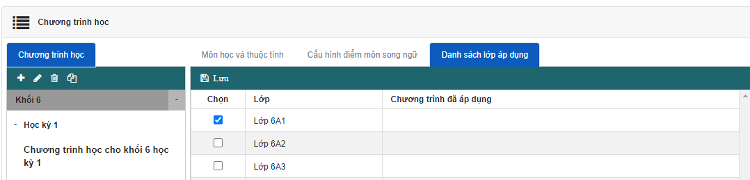

Hình 2.15: Danh sách lớp áp dụng

Sau khi lưu lớp áp dụng thì chương trình đó sẽ được áp dụng cho lớp học vào đầu năm học.

## Học sinh theo lớp

Đối với thêm học sinh vào lớp thì chỉ áp dụng cho khối đầu tiên của các cấp, các khối tiếp theo thì sét lên lớp.

* Thêm học sinh vào lớp

B1: vào màn hình danh sách học sinh ở quản lý lớp học

B2: click vào button thêm mới

B3: chọn lớp 6A1

B4: chọn học sinh cho vào lớp, có thể chọn nhiều học sinh cùng lúc

B5: click button lưu lại -> thêm thành công các học sinh đã chọn vào lớp 6A1, click button hủy -> các học sinh đã chọn không thêm vào lớp 6A1

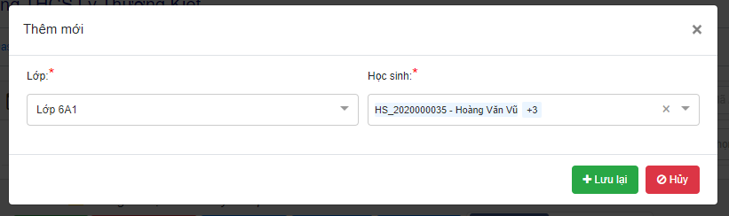

Hình 2.16: Màn hình thêm học sinh vào lớp

* Thêm đầy đủ thông tin đối với các trường có đánh dấu * màu đỏ.
* Sau khi đã thêm học sinh vào lớp thành công thì các học sinh đó sẽ không còn hiển thị trong combobox học sinh nữa
* Loại bỏ học sinh ra khỏi lớp

Chỉ áp dụng cho trường hợp năm học mới cấu hình và chưa bắt đầu vào học

B1: tìm học sinh muốn loại bỏ ra khỏi lớp: đào thị tuyết mai

B2: click vào checkbox của học sinh đó

B3: click vào button loại bỏ học sinh -> thông báo thành công, học sinh bị loại ra khỏi lớp và khi thêm mới học sinh cho lớp học sẽ thấy học sinh đó trong combobox học sinh

* Tìm kiếm học sinh theo lớp

C1: nhập mã/tên học sinh vào ô tìm kiếm rồi click enter -> thông tin chưa từ khóa cần tìm kiếm sẽ hiển thị lên màn hình (vd: nhập mã học sinh HS_2020000090)

C2: tìm kiếm dữ trên các thông tin đã có sẵn rồi click button có icon cái phễu (vd: chọn khối 6 lớp 6A1 sau đó click button có icon cái phễu)

* Có thể xuất thông tin học sinh theo lớp bằng cách click vào button xuất ra tệp -> trả về 1 file excel chứa dữ liệu giống như dữ liệu trên giao diện khi lọc hoặc tìm kiếm
* Có thể nhập thông tin cho học sinh vào lớp thông qua file exel bằng cách nhập thông tin cho file excel giống với file mẫu đã tải khi click vào button tải tệp mẫu sau đó click vào button chọn tệp để lấy file excel đã nhập thông tin học sinh và lớp học sau đó click button nhập từ tệp -> thông tin đúng từ file excel sẽ được cập nhật vào hệ thống còn thông tin sai thì sẽ có file excel trả về lỗi ở đâu để sửa.

## Danh sách cán bộ

* Thêm mới cán bộ

B1: vào màn hình danh sách cán bộ

B2: click vào button thêm mới

B3: nhập tên cán bộ: Nguyễn Văn Tú

B4: chọn giới tính: nam

B5: nhập ngày sinh: 12/09/1989 hoặc chọn ngày sinh trong lịch

B6: nhập email: [nguyenvantu1989@gmail.com](mailto:nguyenvantu1989@gmail.com)

B7: nhập địa chỉ thường trú: thành phố hà nội – quận đống đa – phường văn miếu – số 12

B8: click vào button lưu lại -> thêm thông tin cán bộ thành công, click button hủy -> không thêm thông tin cán bộ vừa nhập

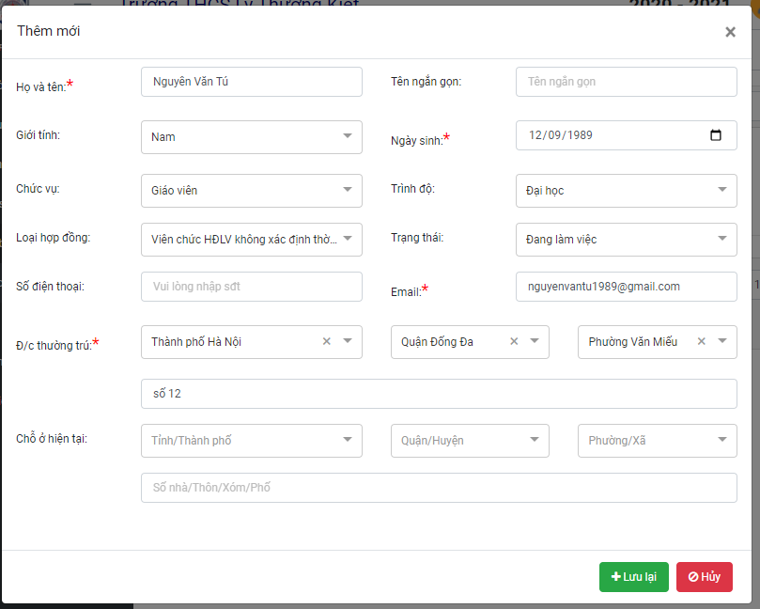

Hình 2.17: Màn hình thêm cán bộ

* Đối với trường chức vụ mặc định là giáo viên, nếu muốn chọn chức vụ khác thì click vào combobox chức vụ rồi chọn chức vụ khác.
* Đối với trường trình độ, mặc định là đại học, nếu muốn chọn trình độ khác thì click vào combobox trình độ chọn trình độ khác.
* Đối với trường loại hợp đồng, mặc định là viên chức HĐLV không xác định thời hạn, nếu muốn chọn loại hợp đồng khác thì click vào combobox loại hợp đồng rồi chọn loại khác.
* Đối với combobox trạng thái, mặc định là đang làm việc, nếu muốn chọn trạng thái khác thì click vào combobox trạng thái rồi chọn trạng thái khác.
* Nhập đầy đủ thông tin đối với các trường có đánh dấu * màu đỏ
* Các trường không đánh dấu * màu đỏ có thể nhập hoặc không cần nhập thông tin
* Cập nhật thông tin của các bộ

Đối với các cán bộ cần thay đổi thông tin thì cần cập nhật thông tin cho cán bộ đó:

B1: tìm kiếm theo tên cán bộ: Nguyễn Văn Tú

B2: click vào button sửa của cán bộ đó

B3: thay đổi các thông tin cần thay đổi. vd: chọn loại hợp đồng là hợp đồng theo nghị định 68, nhập số điện thoại: 0345375655

B4: click vào button lưu lại -> lưu thông tin vừa thay đổi cho cán bộ, click button hủy -> thông tin của cán bộ vẫn giữ nguyên không thay đổi gì

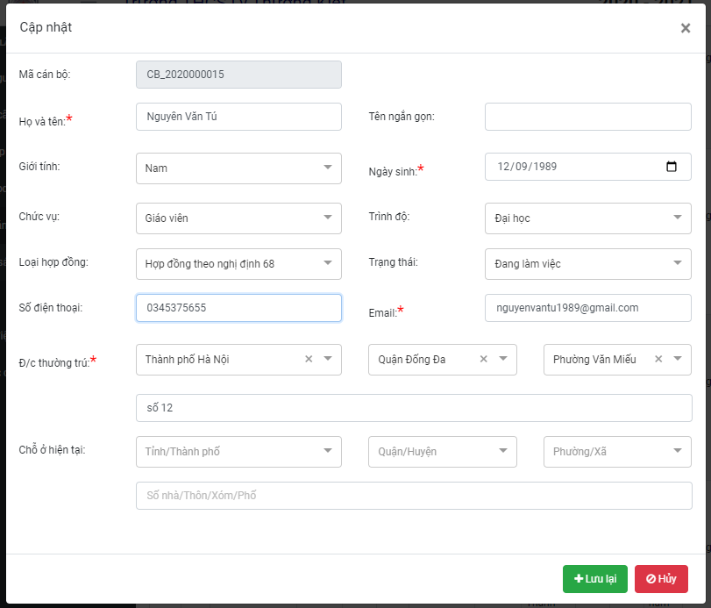

Hình 2.18: Màn hình cập nhật thông tin cán bộ

* Danh sách cán bộ
* Tìm kiếm dữu liệu có 2 cách :

C1: nhập mã/ tên cán bộ vào ô tìm kiếm rồi nhấn enter -> kết quả tìm kiếm hiển thị lên màn hình. Vd: nhập Nguyễn Văn Tú vào ô tìm kiếm rồi nhấn enter -> bản ghi chưa từ khóa tìm kiếm sẽ hiển thị lên màn hình, nếu từ khóa tìm kiếm không đúng sẽ trả về “bản ghi không tồn tại”

C2: tìm kiếm dữ liệu dữ trên lọc các thông tin có sẵn (chức vụ, trình độ, trạng thái) -> trả về một danh sách các bản ghi có chứa thông tin lọc. Vd: lọc theo các giáo trị mặc định của các trường (giáo viên, đại học, đang làm việc) click button có icon cái phễu -> hiển thị danh sách các bản ghi có chứa các thông tin đó lên màn hình.

* Xóa thông tin cán bộ:

B1: tìm kiếm bản ghi cán bộ muốn xóa

B2: click vào button xóa của bản ghi đó

B3: click vào button có -> thông tin cán bộ bị xóa, click button không -> bản ghi thông tin cán bộ không bị xóa

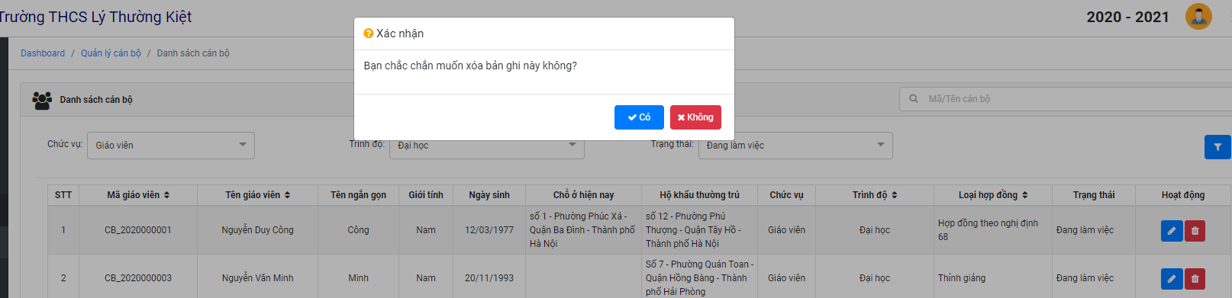

Hình 2.19: Thông báo xóa thông tin của cán bộ

* Thêm thông tin cán bộ bằng file excel

B1: tải file mẫu về bằng cách click vào button tải tệp mẫu

B2: tạo 1 file excel có chứa các thông tin đầu vào giống trong file mẫu

B3: click vào button chọn tệp trên giao diện -> chọn file excel đã thêm dữ liệu

B4: click button nhập từ tệp -> dữ liệu trong file excel sẽ được đưa vào hệ thống, các cán bộ có thông tin đúng sẽ được tạo bản ghi còn các các bộ có thông tin sai sẽ được trả về 1 file excel chứa các thông tin đó kèm theo cột lỗi ở đâu

* Tải thông tin cán bộ về máy:

B1: tìm kiếm hoặc lọc các cán bộ cần lấy thông tin

B2: click vào button xuất ra tệp -> tải về máy tính 1 file excel chưa các thông tin cán bộ giống như đã tìm kiếm hoặc lọc như trên màn hình.

## Phân công giáo viên chủ nhiệm

B1: vào màn hình phân chủ nhiệm

B2: chọn khối học: khối 6

B3: click vào icon hình cái phễu

B4: chọn giáo viên chủ nhiệm cho các lớp thuộc khối 6

B5: click button lưu -> lưu giáo viên chủ nhiệm cho các lớp thành công

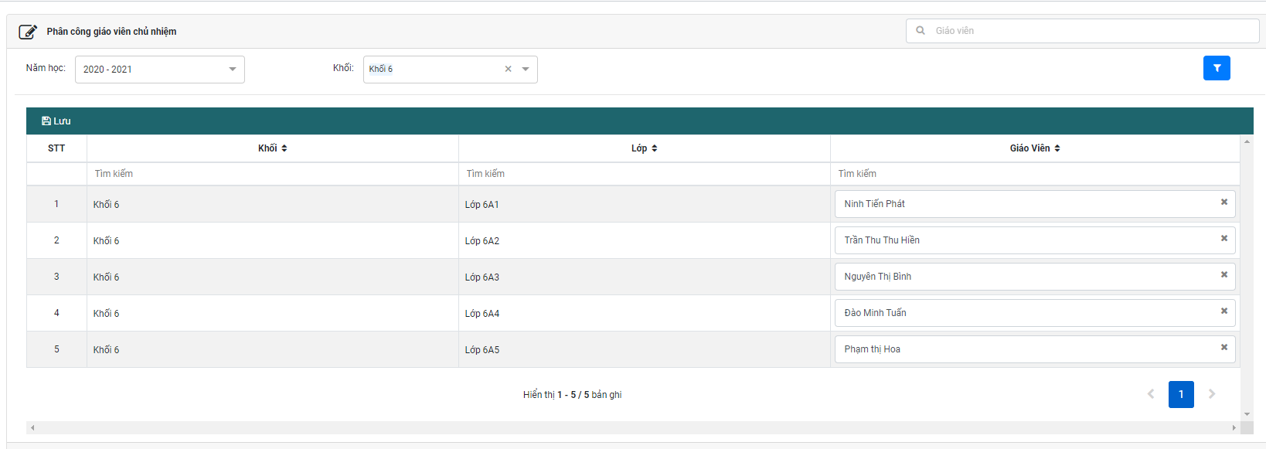

Hình 2.20: Phân công giáo viên chủ nhiệm

* Xem thông tin giáo viên chủ nhiệm của tất cả các khối học: click vào button có icon hình cái phễu -> hiển thị tất cả các lớp thuộc cái khối lên màn hình, các lớp được sắp xếp theo thứ tự thêm trong màn hình danh sách lớp học. Muốn sắp xếp các lớp theo thứ tự thì click vào tên cột lớp chỗ hai mũi tên lên xuống.
* Muốn tìm kiếm thông tin thì nhập tên giáo viên vào ô tìm kiếm rồi nhấn enter -> thông tin chứa từ khóa tìm kiếm sẽ hiển thị lên màn hình. Hoặc lọc theo cả khối, chọn khối chứa lớp học cần xem giáo viên chủ nhiệm rồi click button lọc.
* Muốn thay đổi giáo viên chủ nhiệm cho lớp thì tìm lớp đó ra rồi chọn lại giáo viên khác rồi click button lưu.

## Phân công giảng dạy

* Thêm mới giáo viên giảng dạy

B1: vào màn hình phân công giảng dạy

B2: click vào button thêm mới

B3: chọn giáo viên giảng dạy: Nguyễn Văn Tú

B4: chọn khối: khối 6

B5: chọn môn học: toán

B6: chọn lớp: lớp 6A1

B7: chọn học kỳ: học kỳ 1 và học kỳ 2

B8: click button lưu lại

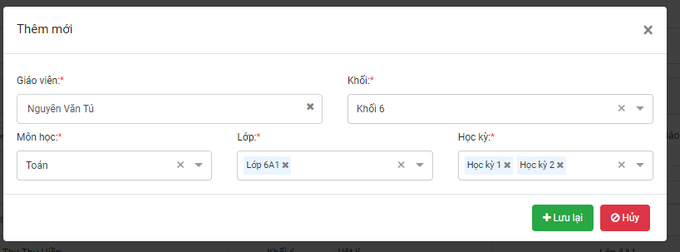

Hình 2.21: Màn hình thêm mới giáo viên giảng dạy môn học

* Điền đẩy đủ thông tin đối với các trường có đánh dấu * màu đỏ
* Cập nhật thông tin phân công giảng dạy

B1: tìm kiếm bản ghi cần cập nhật thông tin, chọn khối 6, lớp 6A1, Nguyễn Văn Tú rồi click vào button lọc

B2: click vào button sửa của bản ghi đã tìm kiếm được

B3: thay đổi thông tin lớp học hoặc học kỳ (các trường còn lại đã bị disable nên không thể thay đổi được)

B4: click button cập nhật

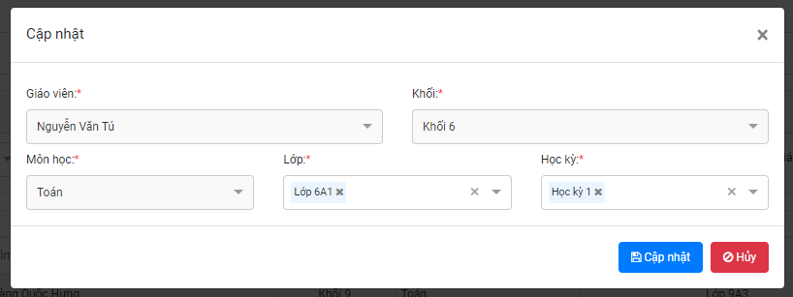

Hình 2.22: Màn hình cập nhật phân công giảng dạy

* Tìm kiếm bản ghi: thông qua các thông tin đã có sẵn để tìm kiếm

Chọn khối, lớp, giáo viên rồi click vào button lọc để tìm kiếm các bản ghi

## Thời khóa biểu

* Thêm tên thời khóa biểu

B1: vào màn hình thời khóa biểu

B2: click vào icon dấu +

B3: nhập tên thời khóa biểu: Thời khóa biểu cho khối 6 học kỳ 1

B4: nhập thời gian áp dụng, ngày bắt đầu: 05/09/2020 ngày kết thúc: 30/12/2020 hoặc có thể chọn trong lịc

B5: chọn khối: khối 6

B6: chọn học kỳ: học kỳ 1

B7: click button lưu lại -> thêm tên cho chương trình học thành công, click button hủy -> không thêm tên chương trình học đó

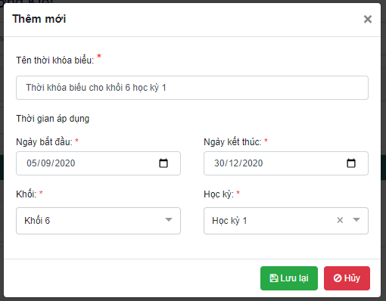

Hình 2.23: Màn hình thêm tên thời khóa biểu

Điền đầy đủ thông tin cho các trường được đánh dấu * màu đỏ

* Lập thời khóa biểu cho các lớp học

B1: vào màn hình thời khóa biểu

B2: click vào khối 6 chọn học kỳ 1

B3: thiết lập thời khóa biểu buổi sáng cho các lớp thuộc khối 6: chọn môn học cho các tiết thuộc các thứ trong tuần. Lưu ý: môn học phải được phân công giảng dạy cho giáo viên rồi thì mới có thể lập thời khóa biểu và 1 giáo viên không thể dạy 2 lớp cùng 1 tiết học trong cùng 1 ngày.

B4: click button lưu -> lưu thời khóa biểu thành công

B5: thiết lập thời khóa biểu buổi chiều cho các lớp thuộc khối 6: chọn môn học cho các tiết thuộc các thứ trong tuần. Lưu ý: môn học phải được phân công giảng dạy cho giáo viên rồi thì mới có thể lập thời khóa biểu và 1 giáo viên không thể dạy 2 lớp cùng 1 tiết học trong cùng 1 ngày.

B6: click button lưu -> lưu thời khóa biểu buổi chiều cho các lớp

## Danh sách miễn môn

* Thêm mới miễn môn

B1: vào màn hình danh sách miễn môn

B2: click vào button thêm mới

B3: chọn lớp học: lớp 6A1

B4: chọn học sinh muốn miễn môn

B5: chọn học kỳ: học kỳ 1

B6: chọn môn học muốn miễn môn

B7: click vào button lưu lại -> thêm miễn môn thành công, click vào button hủy -> không thêm miễn môn cho học sinh đó

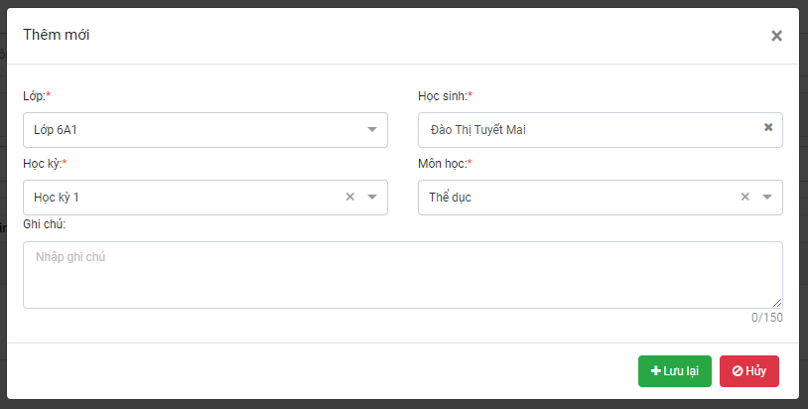

Hình 2.24: Màn hình thêm mới miễn môn

* Điền đẩy đủ thông tin đối với các trường có đánh dấu * màu đỏ
* Môn học ở đây là những môn học không tính điểm
* Trường không đánh dấu * màu đỏ có thể thêm hoặc không cần thêm
* Sau khi thêm xong thì bản ghi sẽ hiển thị lên màn hình, muốn thay đổi thông tin học kỳ và môn học thì click vào button sửa của bản ghi đó. Sau khi thay đổi xong thì click vào button lưu lại để lưu thay đổi còn không muốn thì click vào button hủy

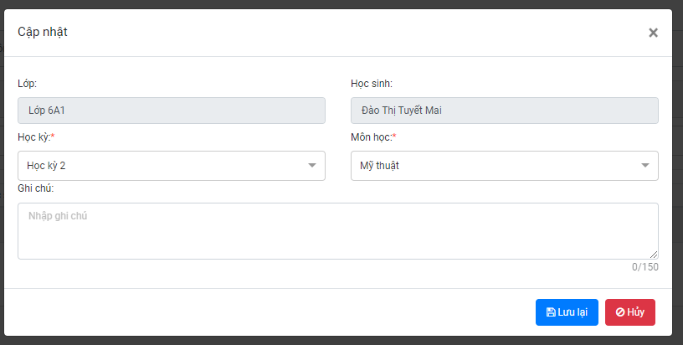

Hình 2.25: Màn hình cập nhật miễn môn

* Xem danh sách miễn môn

C1: nhập tên học sinh vào ô tìm kiếm rồi nhấn enter -> kết quả tìm kiếm hiển thị lên màn hình. Vd: nhập tên học sinh “Đào Thị Tuyết Mai” vào ô tìm kiếm rồi nhấn enter -> bản ghi chưa tên học sinh sẽ hiển thị lên màn hình.

C2: lọc dựa trên các thông tin cho sẵn. Vd: muốn lọc ra danh sách các học sinh thuộc lớp 6A1 được miễn môn trong học kỳ 1 thì ta chọn lớp 6A1 trong combobox lớp học, học kỳ 1 trong combobox kỳ đánh giá sau đó click button lọc -> hiển thị danh sách các học sinh được miễn môn lên màn hình.

* 1. **Đăng ký thôi học**
* Thêm mới đăng ký thôi học

B1: vào màn hình đăng ký thôi học

B2: click vào button thêm mới

B3: chọn khối 6

B4: chọn lớp 6A1

B5: chọn học sinh muốn nghỉ học

B6: chọn thời điểm nghỉ: thôi học kỳ 1

B7: nhập ký do thôi học: do kinh tế gia định khó khăn

B8: click vào button lưu lại -> đăng ký thôi học thành công, click vào button hủy -> chưa đăng ký thôi học cho học sinh đó

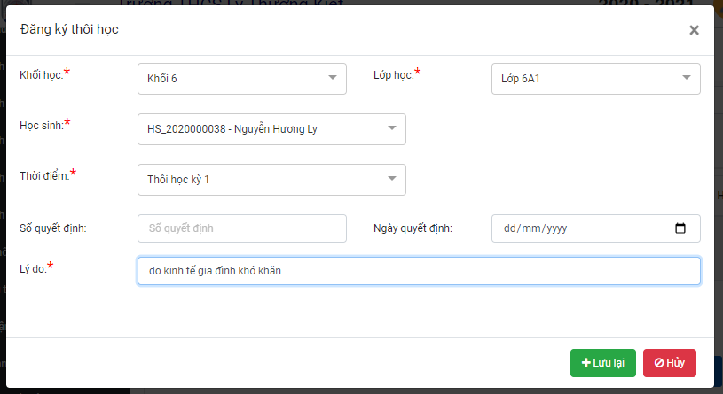

Hình 2.26: Màn hình thêm mới đăng ký thôi học

* Điền đẩy đủ thông tin cho các trường có đánh dấu * màu đỏ
* Các trường không đánh dấu * màu đỏ có thể thêm hoặc không cần thêm
* Muốn sửa thông tin của học sinh thôi học thì click vào button sửa của bản ghi đó rồi thay đổi các trường cần thay đổi sau đó click vào button lưu lại
* Tìm kiếm thông tin học sinh thôi học: nhập mã học sinh hoặc tên học sinh vào ô tìm kiếm rồi nhấn enter -> kết quả chứa từ khóa tìm kiếm hiển thị lên màn hình.

## Đăng ký xin học lại

* Thêm mới học sinh thêm học lại

B1: vào màn hình đăng ký xin học lại

B2: click vào button thêm mới

B3: chọn học sinh trong hệ thống hay ngoài hệ thống (chọn học sinh ngoài hệ thống)

(Nếu là học sinh trong hệ thống thì chỉ cần nhập mỗi mã học sinh rồi nhấn enter thì sẽ lấy hết thông tin học sinh ra còn nếu là học sinh ngoài hệ thống thì cần nhập đầy đủ các thông tin của học sinh).

B4: nhập tên Lâm Thu Vân

B5: chọn giới tính nữ

B6: nhập ngày sinh: 12/03/2008 hoặc chọn ngày sinh qua lịch

B7: điền địa chỉ thường trú: thành phố hà nội – quận tây hồ - phường phú thượng – số 32

B8: chọn thời điểm đi học lại: học kỳ 1

B9: chọn khối học lại: khối 6

B10: chọn lớp học lại: lớp 6A1

B11: nhập lý do: đã nghỉ học khi học hết lớp 5

B12: click vào button lưu lại -> đăng ký xin học lại thành công, click button hủy -> chưa đăng ký xin học lại

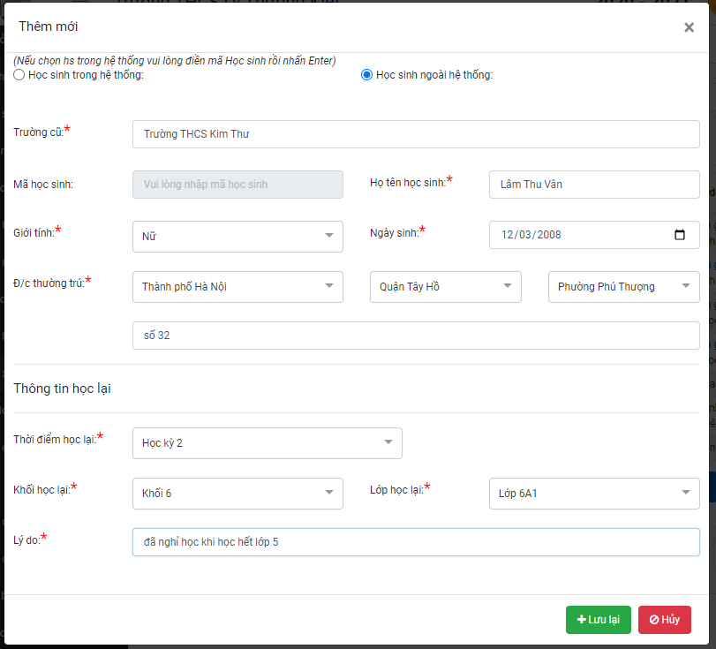

Hình 2.27: Màn hình thêm mới đăng ký xin học lại

* Điền đầy đủ thông tin đối với các trường đánh dấu * màu đỏ
* Muốn tìm kiếm thông tin học sinh xin học lại thì nhập mã học sinh hoặc tên học sinh vào ô tìm kiếm rồi nhấn enter

## Thời gian học/ nghỉ lễ

* Thời gian học

Cấu hình thời gian học cho các cấp:

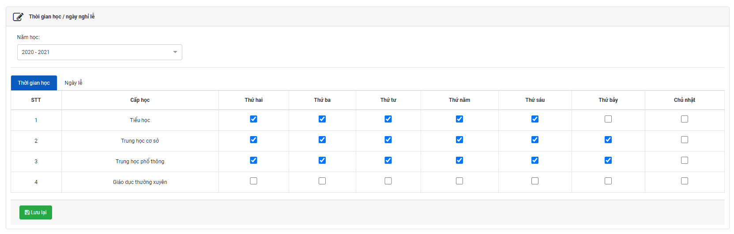

Hình 2.28: Màn hình cấu hình thời gian học

Click vào các thứ mà cấp học sẽ tiến hành học trong một tuần sau đó click vào butotn lưu lại để lưu thời gian học. Muốn sửa lại thì chọn ngày hoặc bỏ ngày rồi lưu lại thì thời gian học sẽ thay đổi

* Nghỉ lễ
* Thêm ngày nghỉ lễ

B1: vào màn hình thời gian học/nghỉ lễ chọn tab nghỉ lễ

B2: click vào button thêm mới

B3: nhập tên ngày lễ: quốc khánh

B4: nhập từ ngày: 01/09/2021 hoặc chọn trong lịch

B5: nhập đến ngày: 01/09/2021 hoặc chọn trong lịch

B6: click vào button lưu lại -> thêm ngày nghỉ thành công, click vào button hủy -> không thêm ngày nghỉ với các thông tin vừa nhập

Chú ý: chỉ tạo được ngày nghỉ lễ trong tương lai, không tại được ngày nghỉ lễ trong qua khứ và ngày hiện tại.

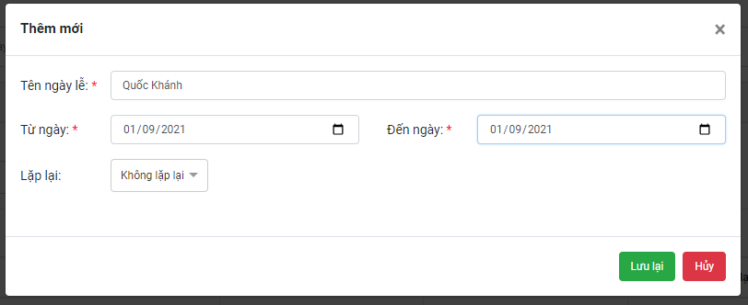

Hình 2.29: Màn hình thêm ngày nghỉ lễ

* Điền đẩy đủ thông tin đối với các trường có đánh dấu * màu đỏ
* Các trường không đánh dấu * màu đỏ thì có thể thêm hoặc không

Muốn thay đổi thông tin của ngày nghỉ lễ thì click vào button sửa của ngày nghỉ lễ đó rồi thay đổi thông tin, chỉ thay đổi được thông tin cho các ngày lễ chưa diễn ra.

Muốn xóa ngày nghỉ lễ đã tạo thì click vào button xóa của ngày nghỉ lễ đó, chỉ xóa được ngày nghỉ lễ chưa diễn ra.

## Đăng ký chuyển lớp

* Thêm mới học sinh xin chuyển lớp

B1: vào màn hình đăng ký chuyển lớp

B2: click vào button thêm mới

B3: chọn khối 6

B4: chọn lớp 6A1

B5: chọn học sinh cần chuyển lớp

B6: chọn lớp chuyển đến: lớp 6A2

B7: điền ngày chuyển: 04/01/2021

B8: chọn thời điểm chuyển: học kỳ 1

B9: điền lý do: do bị bản cùng lớp bắt nạt

B10: click button lưu lại -> đăng ký xin chuyển lớp thành công

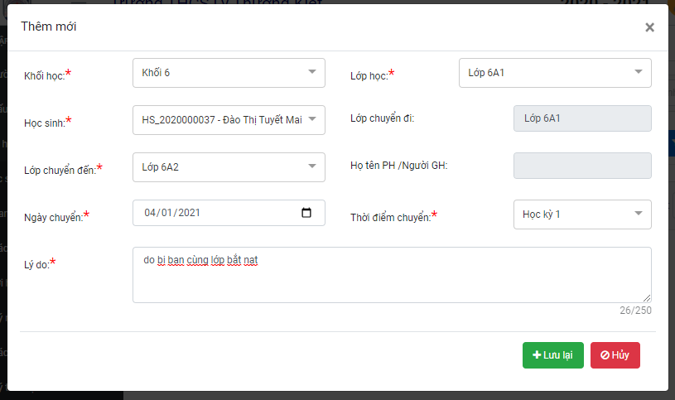

Hình 2.30: Màn hình đăng ký chuyển lớp

* Điền đẩy đủ thông tin đối với các trường có đánh dấu * màu đỏ
* Muốn duyệt chuyển lớp cho học sinh thì click vào checkbox của học sinh đó rồi click vào button duyệt -> học sinh đã được phép chuyển lớp. Còn nếu không muốn cho học sinh đó chuyển lớp thì click vào checkbox của học sinh đó rồi click vào button từ chối -> học sinh không được phép chuyển lớp. Trường hợp cuối cùng là sau khi chuyển lớp rồi nhưng với một vài lý do học sinh lại quay về lớp cũ thì click vào checkbox của học sinh đó đã được duyệt chuyển lớp rồi sau đó click vào button hủy duyệt -> học sinh lại quay lại lớp cũ.
* Tìm kiếm bản ghi

C1: nhập mã học sinh hoặc tên học sinh vào ô tìm kiếm -> kết quả tìm kiếm chứa từ khóa tìm kiếm hiển thị lên màn hình. Vd: nhập đào thị tuyết mai vào ô tìm kiếm -> hiển thị thông tin của học sinh đó lên màn hình.

C2: chọn trạng thái rồi click button lọc -> hiển thị tất cả các bản ghi có trạng thái vừa chọn lên màn hình. Vd: chọn trạng thái chờ duyệt rồi click button lọc -> hiển thị tất cả các bản ghi có trạng thái trờ duyệt lên màn hình.

## Đăng ký chuyển trường đi

* Thêm mới đăng ký chuyển trường đi

B1: vào màn hình đăng ký chuyển trường đi

B2: click vào button thêm mới

B3: chọn thời điểm chuyển đi: kỳ 1

B4: nhập mã học sinh vào: HS_2020000039 sau đó nhấn enter

B5: nhập tên trường chuyển đến: Trường THCS Đoàn Thị Điểm

B6: nhập lý do: bố chuyển công tác

B7: click vào button lưu lại -> đăng ký chuyển trường đi thành công

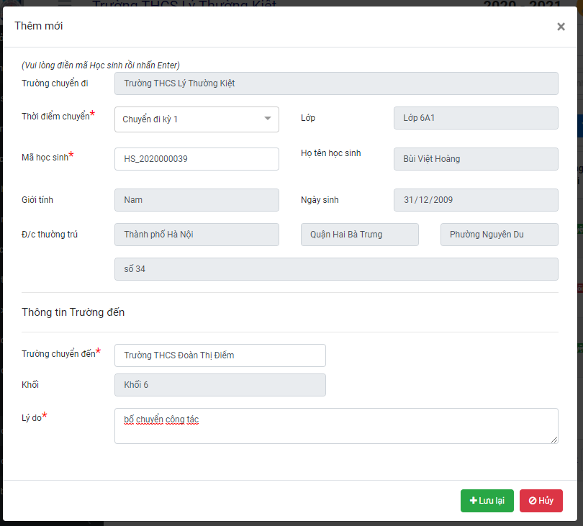

Hình 2.31: Màn hình thêm mới đăng ký chuyển trường đi

* Điền đẩy đủ thông tin đối với các trường có đánh dấu * màu đỏ
* Sau khi thêm đăng ký chuyển trường đi xong thì sẽ đợi duyệt hoặc từ chối. Nếu đồng ý học sinh chuyển trường đi thì click vào checkbox của bản ghi đó rồi click vào button duyệt còn nếu không đông ý thì click vào checkbox của bản ghi đó rồi click vào button từ chối.
* Tìm kiếm bản ghi

C1: nhập mã học sinh hoặc tên học sinh vào ô tìm kiếm -> kết quả tìm kiếm chứa từ khóa tìm kiếm hiển thị lên màn hình. Vd: nhập Bùi Việt Hoàng vào ô tìm kiếm -> hiển thị thông tin của học sinh đó lên màn hình.

C2: chọn trạng thái rồi click button lọc -> hiển thị tất cả các bản ghi có trạng thái vừa chọn lên màn hình. Vd: chọn trạng thái chờ duyệt rồi click button lọc -> hiển thị tất cả các bản ghi có trạng thái trờ duyệt lên màn hình.

## Đăng ký chuyển trường đến

* Thêm mới

B1: vào màn hình đăng ký chuyển trường đến

B2: click vào button thêm mới

B3: nhập tên trường chuyển đi: Trường THCS Thanh Oai A

B4: chọn thời điểm chuyển: chuyển đi kỳ 1

B5: nhập lớp cũ: lớp 6A1

B6: điền mã học sinh: HS_000000033

B7: học tên học sinh: Nguyễn Thu Hiền

B8: giới tính: nữ

B9: ngày sinh: 14/08/2009 hoặc chọn ngày sinh trong lịch

B10: nhập địa chỉ thường trú: thành phố hà nội – huyện thanh oai – trị trấn kim bài – số 12

B11: nhập ngày chuyển: 01/01/2021 hoặc chọn trong lịch

B12: chọn khối mới: khối 6

B13: chọn lớp mới: lớp 6A1

B14: điền lý do chuyển đến: chuyển nhà

B15: click vào lưu

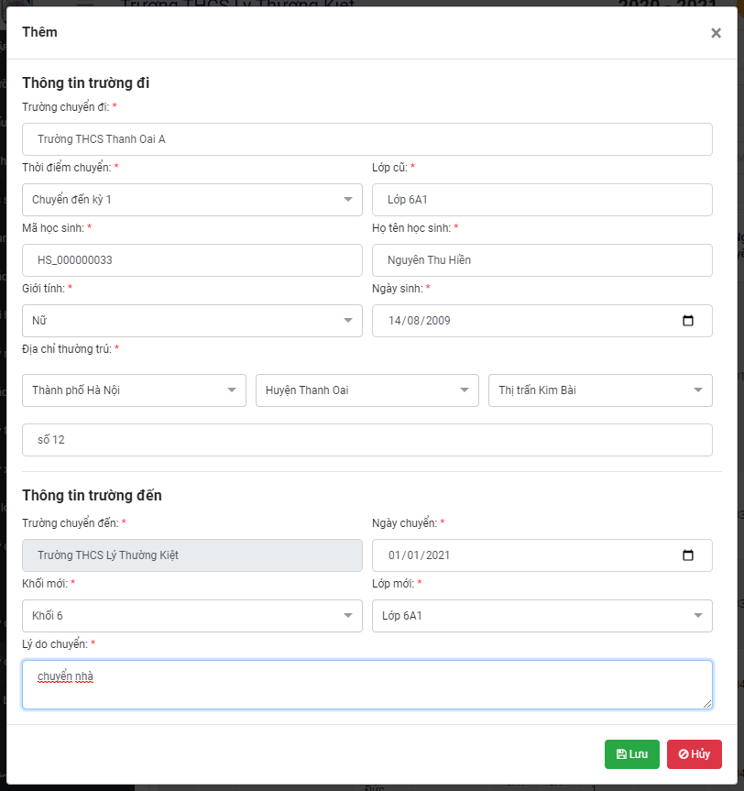

Hình 2.32: Màn hình thêm mới đăng ký chuyển trường đến

* Điền đẩy đủ thông tin đối với các trường có đánh dấu * màu đỏ
* Muốn nhận học sinh đó thì click vào checkbox của bản ghi rồi click vào button duyệt còn không muốn nhận thì click vào checkbox bản ghi đó rồi click vào button từ chối.
* Tìm kiếm bản ghi

C1: nhập mã học sinh hoặc tên học sinh vào ô tìm kiếm -> kết quả tìm kiếm chứa từ khóa tìm kiếm hiển thị lên màn hình. Vd: nhập Bùi Việt Hoàng vào ô tìm kiếm -> hiển thị thông tin của học sinh đó lên màn hình.

C2: chọn trạng thái -> hiển thị tất cả các bản ghi có trạng thái vừa chọn lên màn hình. Vd: chọn trạng thái chờ duyệt -> hiển thị tất cả các bản ghi có trạng thái trờ duyệt lên màn hình.

## Kỷ luật

* Thêm mới kỷ luật

B1: vào màn hình kỷ luật

B2: click vào button thêm mới

B3: chọn khối 6

B4: chọn lớp 6A1

B5: chọn học sinh vi phạm: đào minh tuyến

B6: nhập ngày vi phạm: 21/12/2020 hoặc chọn trong lịch

B7: nhập lỗi vi phạm: đánh bạn cùng lớp

B8: click button lưu lại

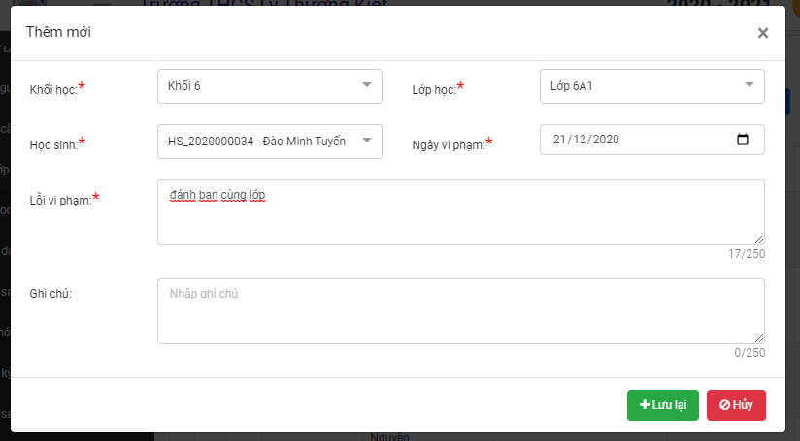

Hình 2.33: Màn hình thêm mới kỷ luật

Điền đầy đủ thông tin cho các trường có dánh dấu * màu đỏ

Các trường không có đánh dấu * màu đỏ có thể điền hoặc không

Muốn thay đổi thông tin của học sinh vi phạm thì click vào button sửa của bản ghi đó rồi thay đổi.

Muốn xóa bản ghi vi phạm của học sinh thì click vào button xóa của bản ghi đó rồi clickv vào button có.

* Tìm kiếm dữ liệu:

C1: nhập mã học sinh hoặc tên học sinh vào ô tìm kiếm -> kết quả tìm kiếm chứa từ khóa tìm kiếm hiển thị lên màn hình. Vd: nhập Đào Minh Tuyến vào ô tìm kiếm -> hiển thị thông tin của học sinh đó lên màn hình.

C2: chọn khối và lớp sau đó click button lọc -> hiển thị tất cả các bản ghi có lớp vừa chọn lên màn hình. Vd: chọn khối 6 lớp 6A1 rồi click vào button lọc -> hiển thị tất cả các bản ghi có lớp là lớp 6A1 lên màn hình.

## Mẫu nhận xét

khi vào màn hình mẫu nhận xét sẽ xem được tất cả các mẫu nhận xét hiển thị lên màn hình.

* Thêm nhận xét

B1: vào màn hình danh sách mẫu nhận xét

B2: click vào button thêm mới

B3: chọn loại nhận xét: nhận xét về môn học

B4: nhập nội dung nhận xét: Có tinh thần cầu tiến, có tiến bộ vượt bậc qua các bài kiểm tra, cần phát huy.

B5: click vào buttn lưu lại

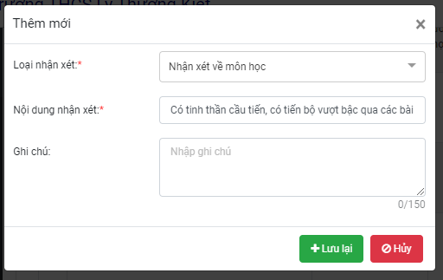

Hình 2.34: Màn hình thêm nhận xét

Điền đẩy đủ thông tin cho các trường có đánh dấu * màu đỏ, trường không đánh dấu * màu đỏ có thể nhập hoặc không cần nhập.

* Tìm kiếm mẫu nhận xét

C1: nhập nội dung của mẫu nhận xét vào ô tìm kiếm rồi nhấn enter. Vd: điền “có tinh thần cầu tiến” vào ô tìm kiếm rồi nhấn enter -> kết quả chứ từ khóa tìm kiếm sẽ hiển thị lên màn hình.

C2: chọn loại nhận xét. Vd: chọn loại nhận xét “nhận xét về môn học” -> hiển thị tất cả các nhận xét về môn học lên màn hình.

## Xét lên lớp/lưu ban/điều chỉnh xếp lớp

* Xếp học sinh lên lớp

B1: vào màn hình xếp lên lớp/lưu ban/điều chỉnh xếp lớp

B2: click vòa khối 6 ở phần học sinh chưa xếp lớp

B3: click vào lớp 6A1

B4: tích chọn các học sinh đủ điều kiện

B5: click button xếp lớp

B6: chọn lớp 7A1

B7: click button lưu lại -> xếp lên lớp thành công

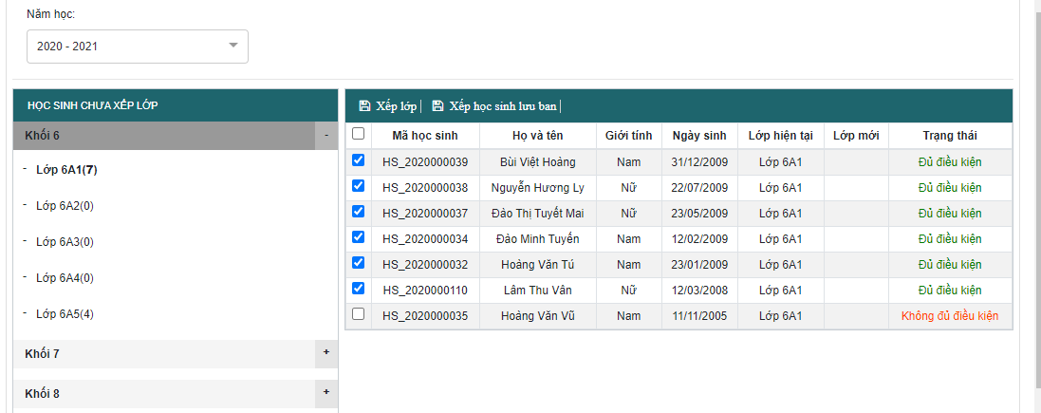

Hình 2.35: Màn hình xếp học sinh lên lớp

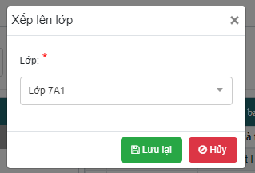

Hình 2.36: Màn hình xếp lớp lên lớp

Chỉ các học sinh có trạng thái đủ điều kiên mới được xét lên lớp

* Xét học sinh lưu ban

B1: vào màn hình xếp lên lớp/lưu ban/điểu chỉnh xếp lớp

B2: chọn lớp 6A1 khối 6 ở phần học sinh chưa xếp lớp

B3: tích vào checkbox của học sinh không đủ điều kiện

B4: click vào button xếp học sinh lưu ban

B5: chọn lớp 6A1

B6: click button lưu lại

* Điều chỉnh xếp lớp: chuyển từ lớp 7A1 sang lớp 7A2

B1: chọn lớp 7A1 khối 7 sau khi đã xếp lên lớp xong

B2: tích vào checkbox tổng

B3: click vào button xếp lại lớp

B4: chọn lớp 7A2

B5: click button lưu lại

Nếu muốn hủy bỏ xếp lớp thì chọn học sinh sau đó click vào button hủy xếp lớp

Muốn in ra danh sách học sinh thì click vào button xuất ra tệp

## Khóa mở sổ điểm

Sau khi kết thúc mỗi kỳ học thì sẽ thực hiện việc khóa sổ điểm, khóa điểm danh và khóa tổng kết:

B1: vào màn hình khóa/mở sổ điểm

B2: chọn cấp trung học cơ sở

B3: chọn học kỳ muốn chốt sổ: học kỳ 1 (mặc định sau khi chọn cấp thì sẽ hiển thị học kỳ 1 lên combobox học kỳ)

B4: click vào checkbox của khối muốn khóa sổ điểm, khóa điểm danh hoặc khóa tổng kết

B5: click button lưu

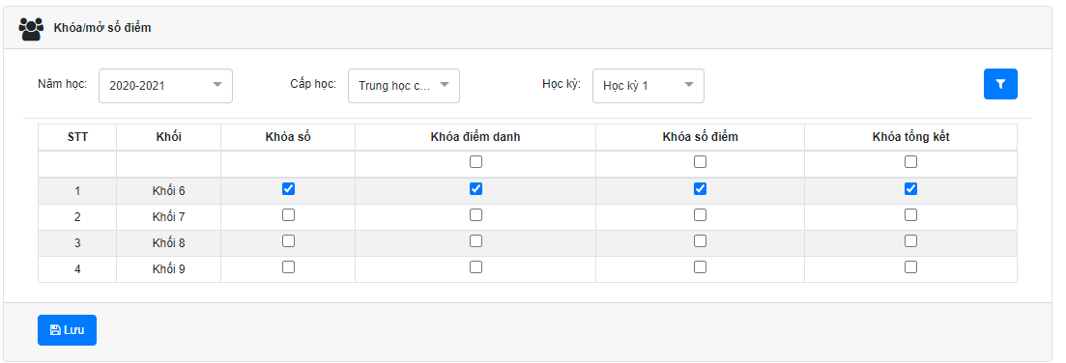

Hình 2.37: Màn hình khóa sổ điểm

Sau khi thực hiển khóa sổ điểm thì phần khóa sẽ không thể thay đổi được.

## Danh sách tốt nghiệp

Học sinh trong trường: list ra danh sách học sinh học hết lớp 9 được lên lớp sau khi click button lưu thì dữ liệu sẽ được lưu lại sau khi chốt thì không thể thay đổi được

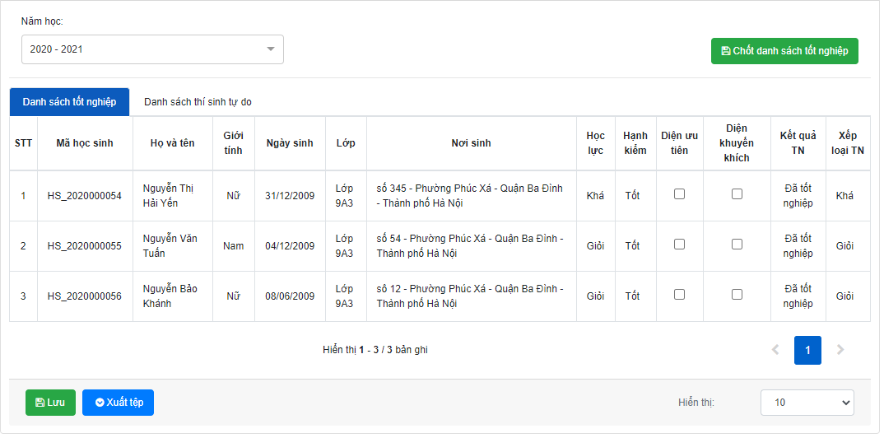

Hình 2.38: Màn hình danh sách học sinh trong trường học tốt nhiệp

* Học sinh tự do

B1: vào màn hình danh sách tốt nghiệp

B2: click vào tab thí sinh tự do

B3: click vào button thêm mới

B4: nhập mã học sinh HS_0000001

B5: nhập tên học sinh Nguyễn Bảo Châu

B6: chọn giới tính Nữ

B7: nhập ngày sinh 12/12/2005 hoặc chọn trong lịch

B8: nhập nơi sinh: số 7 – kim thư – thanh oai – hà nội

B9: chọn học lực Giỏi (nếu chọn học lực yếu thì học sinh phải thuộc diện ưu tiên, diện khuyến khích)

B10: chọn hạnh kiểu Tốt

B11: click button lưu lại

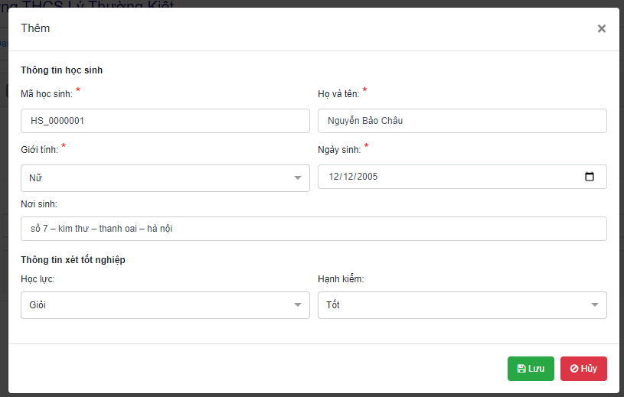

Hình 2.39: Màn hình thêm thí sinh tự do

Điền đẩy đủ thông tin cho các trường có trong màn hình thêm mới.

Có thể thay đổi thông tin khi click vào button sửa, có thể xóa thí sinh tự do khi click vào button xóa.

* Sau khi đã có thông tin tốt nghiệp của học sinh thuộc trường và cả thí sinh tự do thì có thể chốt danh sách. Sau khi chốt thì không thể thêm hay thay đổi thông tin gì cả.

## Tạo mới nhóm liên lạc

B1: vào màn hình tạo mới nhóm liên lạc

B2: điền tên nhóm liên lạc: Nhóm phụ huynh lớp 6A1

B3: chọn các học sinh đã đăng ký nhận sms thuộc lớp 6A1

B4: click vào button lưu lại

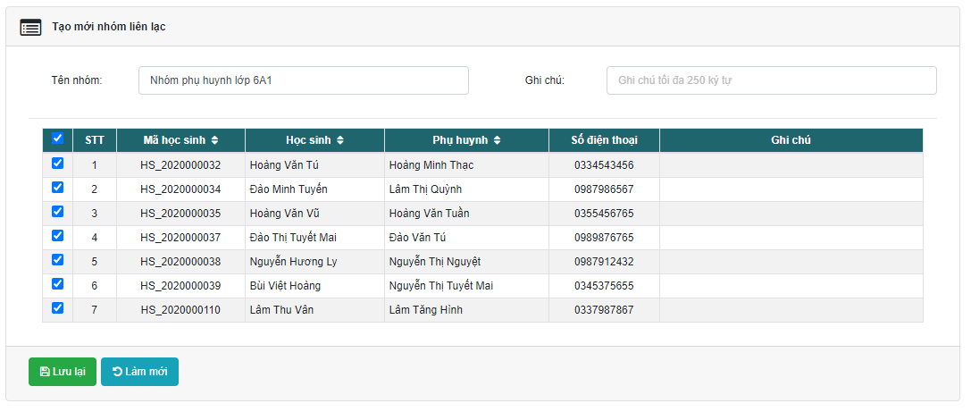

Hình 2.40: Màn hình tạo mới nhóm liên lạc

## Danh sách nhóm liên lạc

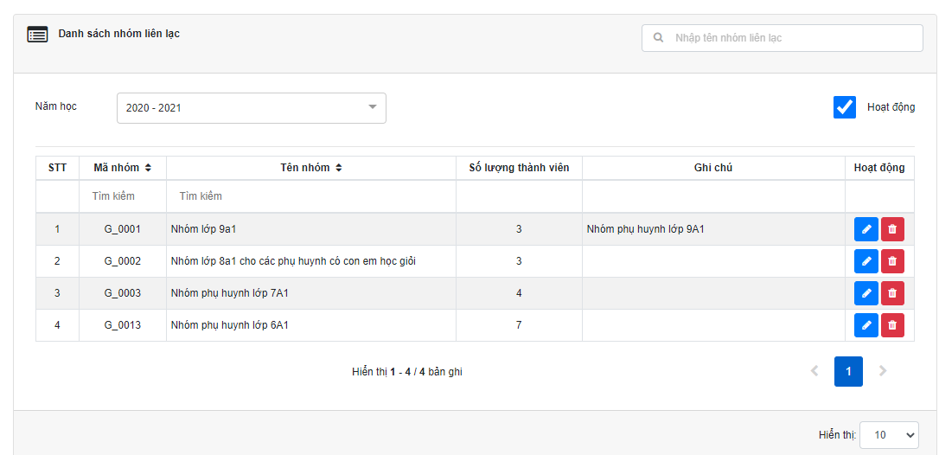

Hình 2.41: Màn hình danh sách nhóm liên lạc

Sau khi thêm nhóm liên lạc xong, muốn xem lại nhóm đã thêm thì vào màn hình danh sách nhóm liên lạc.

Nhập tên nhóm liên lạc vào ô tìm kiếm rồi nhấn enter -> kết quả tìm kiếm chứa từ khóa tìm kiếm hiển thị lên màn hình.

Muốn thay đổi thông tin hoặc người thuộc nhóm liên lạc thì click vào button sửa của nhóm liên lạc đó.

Muốn xóa nhóm liên lạc thì click vào button xóa của nhóm đó và click vào button có.

## Danh sách tin nhắn

B1: vào màn hình danh sách tin nhắn

B2: click vào button soạn tin nhắn

B3: chọn nhóm liên lạc: G_13-Nhóm phụ huynh lớp 6A1

B4: nhập tiêu đề: phòng chống covid

B5: nhập nội dung: Theo chỉ đạo của thủ tướng chính phủ, nhà trường đề nghị các bậc phụ huynh nhắc nhở con em của mình không tụ tập nơi đông người và thực hiện đẩy đủ 5K.

B6: chọn các bậc phụ huynh nhận tin nhắn

B7: click button lưu lại -> tin nhắn được lưu lại có thể xem và sửa được, click button gửi đi -> tin nhắn được gửi đi luôn, click button hủy -> không tạo tin nhắn.

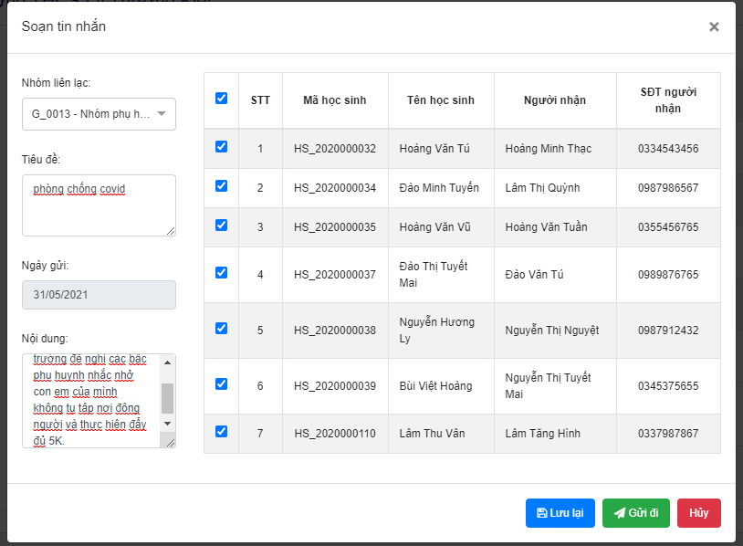

Hình 2.42: Màn hình soạn tin nhắn

Nhập đẩy đủ thông tin đối với tất cả các trường có trên màn hình.

Sau khi soạn tin nhắn thì công và chưa gửi đi thì có thể sửa tin nhắn hoặc có thể xóa tin nhắn được còn khi đã gửi tin nhắn đi thì không thể sửa, xóa được mà chỉ xem được.

Các tin nhắn sẽ được sắp xếp theo thứ tự tin nào tạo trước sẽ đứng trước, tin tạo sau đứng sau.

## Cấu hình nhóm người sử dụng

* Thêm nhóm người sử dụng

B1: vào màn hình cấu hình nhóm người sử dụng

B2: click vào button thêm mới

B3: nhập mã nhóm: N10

B4: nhập tên nhóm: Nhóm phụ huynh lớp 6A1

B5: chọn khối 6

B6: chọn lớp 6A1

B7: click button lưu

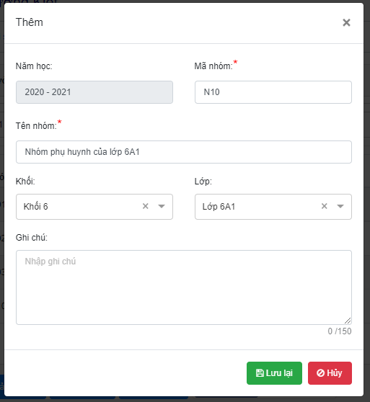

Hình 2.43: Thêm nhóm người sử dụng

Điền đầy đủ thông tin đối với các trường có đánh dấu * màu đỏ, các trường không có dấu * màu thì có thể thêm hoặc không cần thêm.

Muốn sửa thông tin của nhóm thì click vào button sửa của nhóm đó rồi thay đổi thông tin, muốn xóa nhóm thì click vào button xóa rồi chọn OK.

* Tìm kiếm nhóm người sử dụng

C1: nhập mã nhóm/tên nhóm vào ô tìm kiếm rồi nhấn enter -> hiển thị bản ghi chứa từ khóa tìm kiếm lên màn hình

C2: chọn khối và lớp chứa nhóm cần tìm rồi click vào button lọc.

* Thêm nhóm người sử dụng bằng file excel

B1: tải file mẫu về bằng cách click vào button tải tệp mẫu

B2: tạo 1 file excel có chứa đầu vào giống trong file mẫu rồi nhập thông tin theo các đầu vào đó

B3: click vào button chọn tệp trên giao diện -> chọn file excel đã thêm dữ liệu

B4: click button nhập từ tệp -> dữ liệu trong file excel sẽ được đưa vào hệ thống, các nhóm người sử dụng có thông tin đúng sẽ được tạo bản ghi còn các nhóm người sử dụng có thông tin sai sẽ được trả về 1 file excel chứa các thông tin đó kèm theo cột lỗi ở đâu

* Tải thông tin các nhóm người sử dụng về máy:

B1: tìm kiếm hoặc lọc các nhóm người sử dụng cần lấy thông tin

B2: click vào button xuất ra tệp -> tải về máy tính 1 file excel chưa các thông tin nhóm người sử dụng giống như đã tìm kiếm hoặc lọc như trên màn hình.

## Tài khoản người sử dụng

* Thêm tài khoản người sử dụng

B1: vào màn hình quản lý tài khoản người sử dụng

B2: click vào button thêm mới

B3: nhập tên chủ tài khoản vào textbox họ và tên: Nguyễn Tiến Đạt

B4: nhập email cho tài khoản vào textbox email: tiendat89@gmail.com

B5: chọn quyền truy cập hệ thống cho tài khoản trong combobox quyền truy cập hệ thống: quản trị hệ thống

B6: nhập mật khẩu và nhập lại mật khẩu: Td123456

B7: nhập ngày tháng năm sinh vào trường ngày sinh hoặc chọn trong lịch: 14/05/1989

B8: chọn giới tính: nam

B9: click vào button lưu lại khi chỉ muốn tạo một tài khoản, click vào button lưu lại và tiếp tục khi tạo nhiều tài khoản. Còn nếu không muốn tạo tài khoản thì click vào button hủy

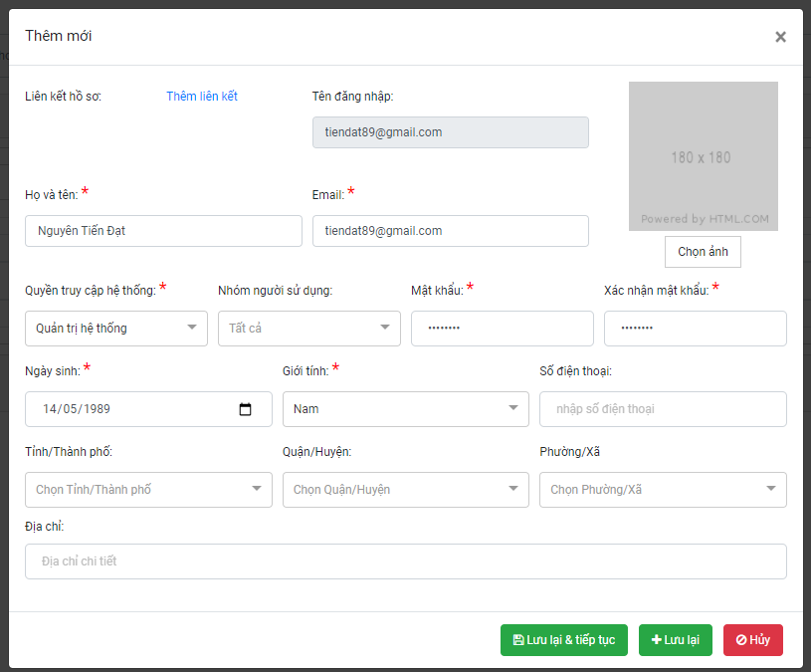  
Hình 2.44: Thông tin của tài khoản

* Điền đẩy đủ thông tin đối với các trường được đánh dấu *màu đỏ.
* Đối với những trường không có đánh dấu * màu đỏ thì có thể thêm hoặc không cần thêm.
* Sau khi thêm tài khoản thành công thì thông tin của tài khoản đó sẽ hiển thị lên màn hình tùy vào các tiêu chí mà ta đã lọc
* Có thể thêm liên kết hồ sơ đối với các tài khoản đã có thông tin trong hệ thống(vd: tạo tài khoản cho học sinh đã có dữ liệu trong hệ thống thì có thể liên kết hồ sơ để lấy thông tin của học sinh đó)
* Muốn thay đổi thông tin của tài khoản thì click vào button sửa của tài khoản đó và thay đổi thông tin. Còn nếu muốn xóa tài khoản đó thì click vào button xóa của bản ghi thông tin tài khoản đó.
* Tìm kiếm tài khoản

C1: nhập mã người sử dụng/tên đăng nhập/họ và tên vào textbox tìm kiếm

VD: nhập nguyễn thị thu huyền vào textbox tìm kiếm và nhấn enter -> kết quả: hiển thị thông tin của tài khoản chứa từ khóa vừa tìm kiếm lên màn hình

C2: chọn quyền truy cập, nhóm người sử dụng mà tài khoản có thông tin đó và click vào button lọc

VD: chọn quyền truy cập là quản trị hệ thống sau đó click button lọc -> kết quả: hiển thị tất cả các tài khoản có quyền truy cập là quản trị hệ thống lên màn hình

# Các chức năng dành cho giáo viên

## Điềm danh

Chọn lớp học: lớp 6A1, chọn hiển thị điểm danh theo tháng rồi click vào button lọc -> hiển thị thông tin học sinh của lớp 6A1 và phần điểm danh của các học sinh đó.

Khi điểm danh thì chọn đúng này rồi điểm danh, để trắng là có đi học, nhập chữ P là nghỉ học có phép, nhập chữ K là nghỉ học không phép còn nhập chữ V là vắng. Đối với những ngày nghỉ đã được cấu hình ở màn hình thời gian học/nghỉ lễ thì không thể điểm danh được, tương tự với ngày chủ nhật của các tuần.

Sau khi điểm danh xong thì click vào button lưu để lưu lại kết quả điểm danh.

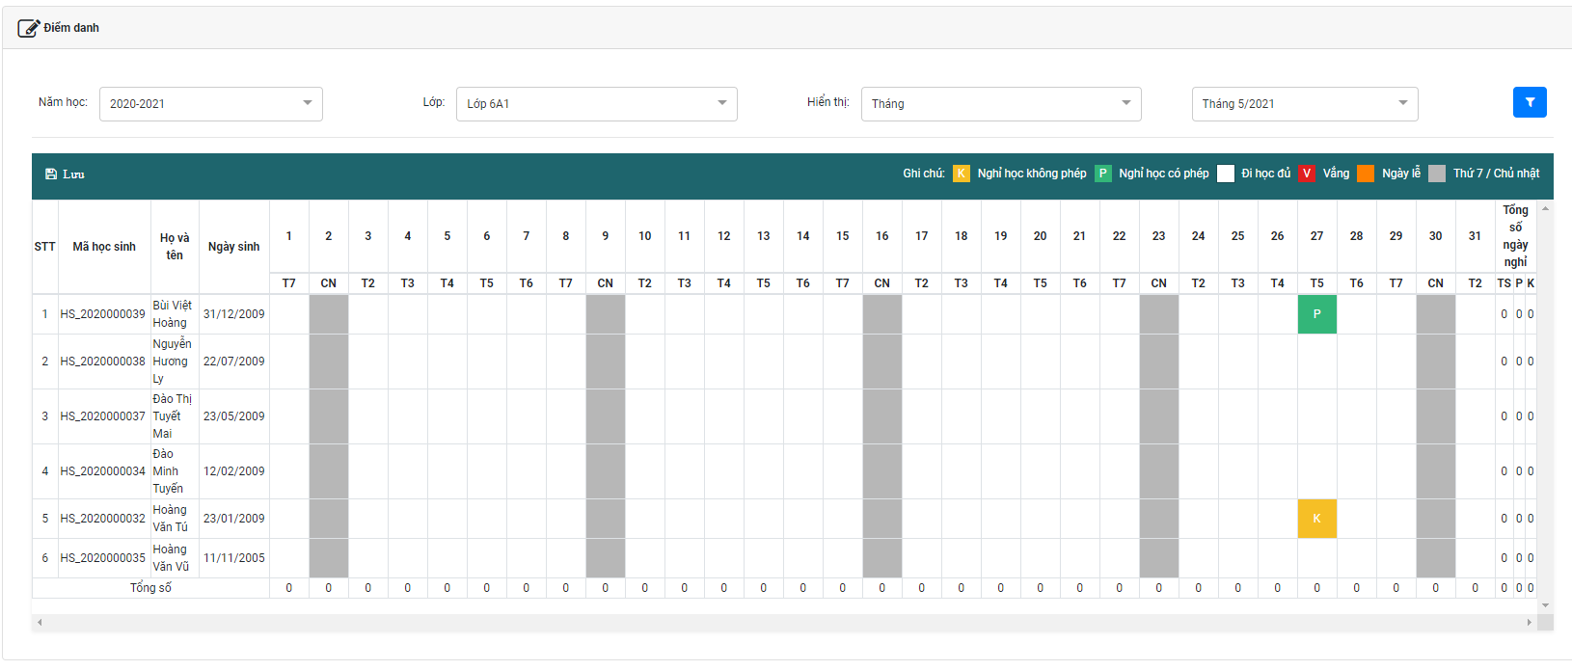

Hình 3.1: Màn hình điểm danh

## Đăng ký môn học tự chọn

Sau khi cấu hình chương trình học cho các lớp thành công, có những môn học là môn tự chọn thì học sinh phải đăng ký xem có học hay không do giáo viên chủ nhiệm thực hiện. Các bước đăng ký học môn tự chọn như sau:

B1: vào màn hình đăng ký môn học tự chọn

B2: click vào button lọc

B3: tích vào checkbox của môn học mà học sinh đăng ký học

B4: click vào button lưu lại

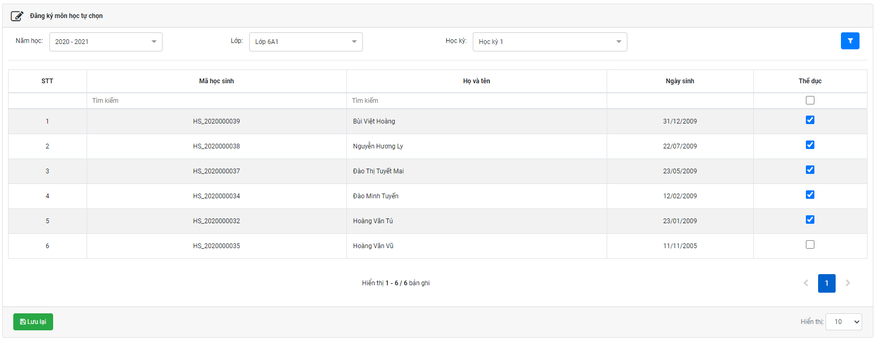

Hình 3.2: Màn hình đăng ký môn học tự chọn

* Đăng ký môn học tự chọn là theo từng lớp, từng học kỳ nên khi lọc chỉ có thể lọc theo 1 lớp, 1 học kỳ.
* Đăng ký môn học sẽ hiển thị lớp đầu tiên của cấp học và học kỳ đầu tiên của năm học trong phần lọc dữ liệu, muốn đăng ký cho lớp học khác thì click vào combobox lớp học chọn lớp khác.

## Đánh giá định kỳ môn học danh cho cấp 1

B1: chọn lớp học cần đánh giá: lớp 1A1

B2: chọn kỳ đánh giá: giữa kỳ 1

B3: click button lọc

B4: chọn môn học cần đánh giá

B5: click vào checkbox của học sinh muốn nhập điểm

B6: nhập điểm cho học sinh

B7: phần nhận xét có thể nhập hoặc không cần nhập

B8: click button lưu

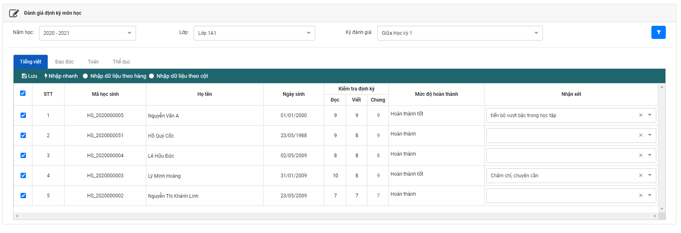

Hình 3.3: Màn hình đánh giá định kỳ môn học của cấp 1

Đối với môn học tính điểm thì có thể nhập điểm từ 0 đến 10 còn đối với những môn học không tính điểm thì chỉ cần điền mức độ hoàn thành là được.

Button nhập nhanh cho phép nhập điểm và nhận xét cho nhiều học sinh có cùng điểm và nhận xét cùng 1 lần.

Nhập điểm cho học sinh phải thêm lần lượt từng học kỳ một bắt đầu từ giữa kỳ đến cuối từ và từ kỳ 1 sang kỳ 2.

Muốn sửa điểm cho học sinh thì thay đổi điểm cần sửa rồi lưu lại là được

## Bảng tổng hợp đánh giá theo kết quả giáo dục

Sau khi đã có đánh giá định kỳ môn học thì có thể vào đánh giá tổng hợp cho từng học sinh.

B1: chọn lớp 1A1

B2: click vào button lọc

B3: đánh giá về năng lực và phẩm chất cho học sinh theo các tiếu chí đã có. Phần khen thưởng sẽ dựa trên điểm, mức độ hoàn thành, năng lực và phẩm chất ở cuối kỳ học cuối cùng.

B4: click button lưu

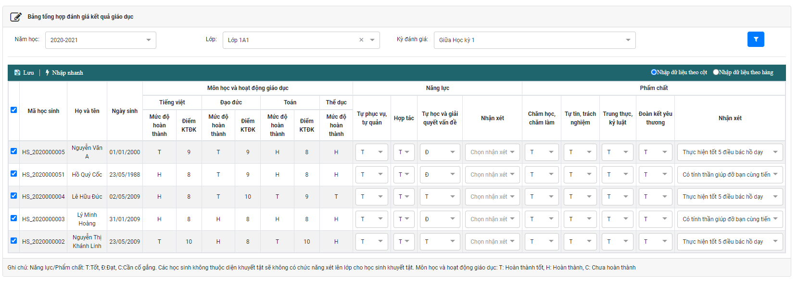

Hình 3.4: Màn hình tổng hợp đánh giá kết quả giáo dục cho các trường cấp 1

Kỳ đánh giá mặc định là giữa kỳ của kỳ học đầu tiên, muốn đánh giá cho kỳ nào thì chọn kỳ đó và lọc. Đánh giá phải theo thứ tự từ kỳ 1 đến kỳ 2 và giữa kỳ trước cuối kỳ sau.

## Sổ điểm cho học sinh cấp 2 và cấp 3

B1: click vào sổ điểm điện tử chọn sổ điểm

B2: chọn lớp 6A1 học kỳ 1

B3: click vào button lọc

B4: click vào môn học muốn nhập điểm

B5: nhập điểm cho các học sinh thuộc lớp 6A1

B6: click vào button lưu

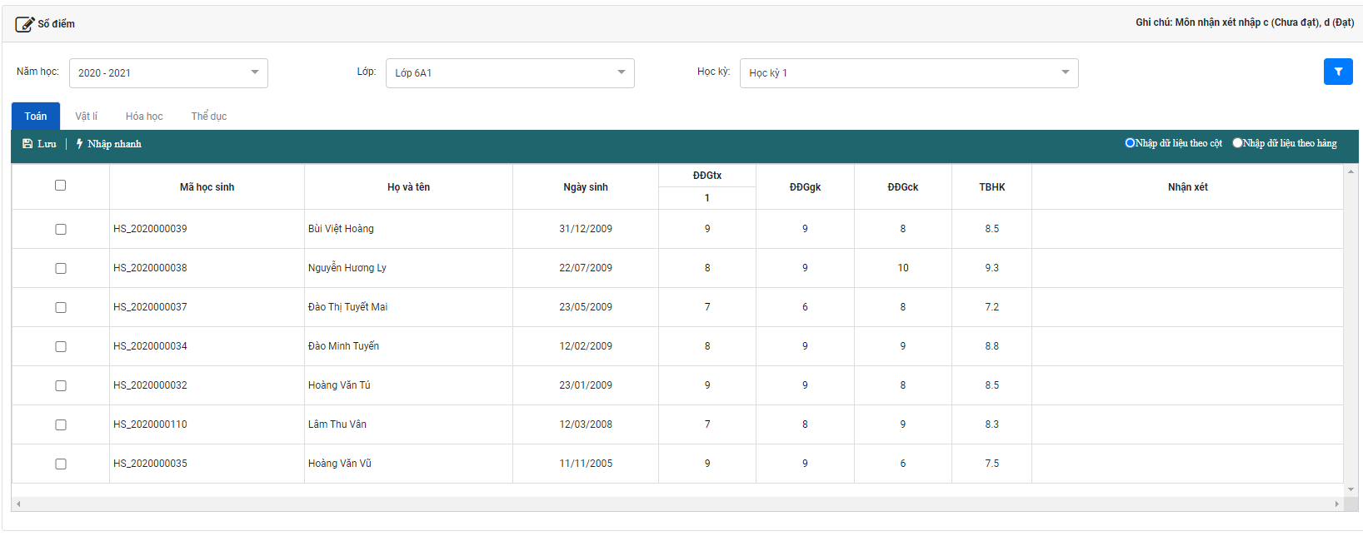

Hình 3.5: Màn hình sổ điểm sau khi lưu

Đối với môn học tính điểm thì có thể nhập điểm từ 0 đến 10 còn đối với những môn học không tính điểm thì nhập đạt(Đ) hoặc chưa đạt(C).

Button nhập nhanh cho phép nhập nhận xét cho nhiều học sinh có cùng nhận xét cùng 1 lần.

Nhập điểm cho học sinh phải thêm lần lượt từng học kỳ, học kỳ 1 sau đó mới đến học kỳ 2.

Muốn sửa điểm cho học sinh thì thay đổi điểm cần sửa rồi lưu lại là được.

## Đánh giá theo lớp( cấp 2 và cấp 3)

Sau khi có điểm của học sinh các lớp theo từng học kỳ thì sẽ đánh giá theo lớp:

B1: vào màn hình đánh giá theo lớp

B2: chọn lớp 6A1 -> mặc định là học kỳ 1 ở combobox học kỳ

B3: click vào button lọc

B4: click vào checkbox tổng

B5: click vào button tổng kết điểm -> tính tổng điểm trung bình học kỳ cho học sinh

B6: dựa vào điểm trung bình những môn tính điểm và đánh giá của các môn không tính điểm xếp loại học lực và hạnh kiểm cho học sinh

B7: nhập số ngày nghỉ cho học sinh

B8: click button lưu -> lưu thông tin thành công và trả về danh hiệu cho học sinh

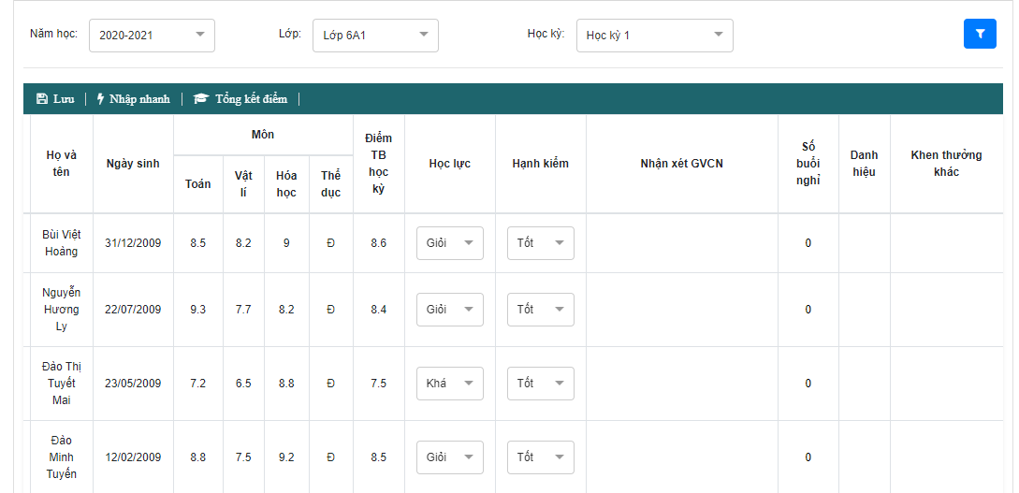

Hình 3.6: Màn hình đánh giá môn học theo lớp

Button nhập nhanh cho phép nhập nhận xét của giáo viên chủ nhiệm cho các học sinh có cùng nhận xét cùng 1 lần.

Đánh giá cho học sinh phải thêm lần lượt từng học kỳ, học kỳ 1 sau đó mới đến học kỳ 2.

Muốn đánh giá cho học sinh thì thay đổi các thông tin cần thay đổi rồi lưu lại là được.

## Thi lại, rèn luyện trong hè

Sau khi đánh giá theo lớp cho các học sinh đến hết năm học thì những học sinh nào không đủ điều kiện lên lớp sẽ được cho phép thi lại, rèn luyện trong hè để có thể được lên lớp.

Các bước thực hiện:

B1: vào màn hình thi lại, rèn luyện trong hè

B2: chọn lớp 6A1

B3: click button lọc

B4: click vào checkbox của các môn học đã thi lại và nhập điểm sau khi thi lại cho các môn học đó

B5: click button lưu

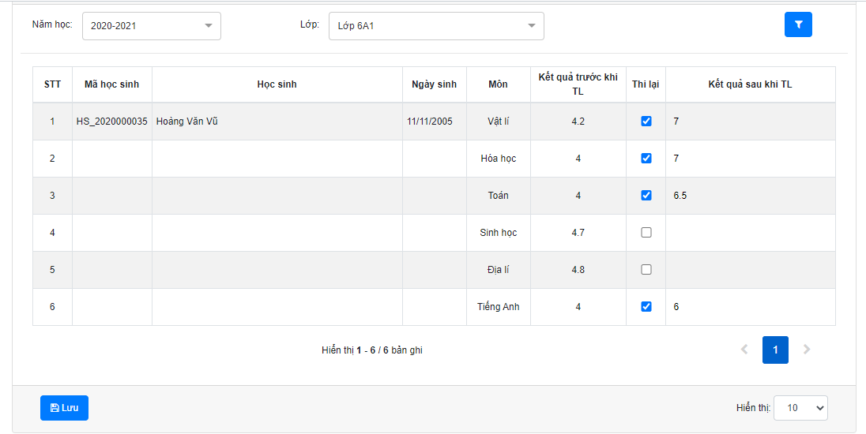

Hình 3.7: Màn hình nhập điểm thi lại cho học sinh

Sau khi đã nhập điểm xong cho học sinh thì quay lại màn hình đánh giá theo lớp và đánh giá lại cho học sinh sau khi đã thi lại và rèn luyện trong hè.

## Đăng ký nhận sms

B1: vào màn hình đăng ký nhận sms

B2: chọn khối 6

B3: chọn lớp 6A1

B4: click vào checkbox của các học sinh có đăng ký nhận sms

B5: chọn người nhận sms là bố hay mẹ hay người giám hộ

B6: click vào checkbox trạng thái

B7: click button lưu lại

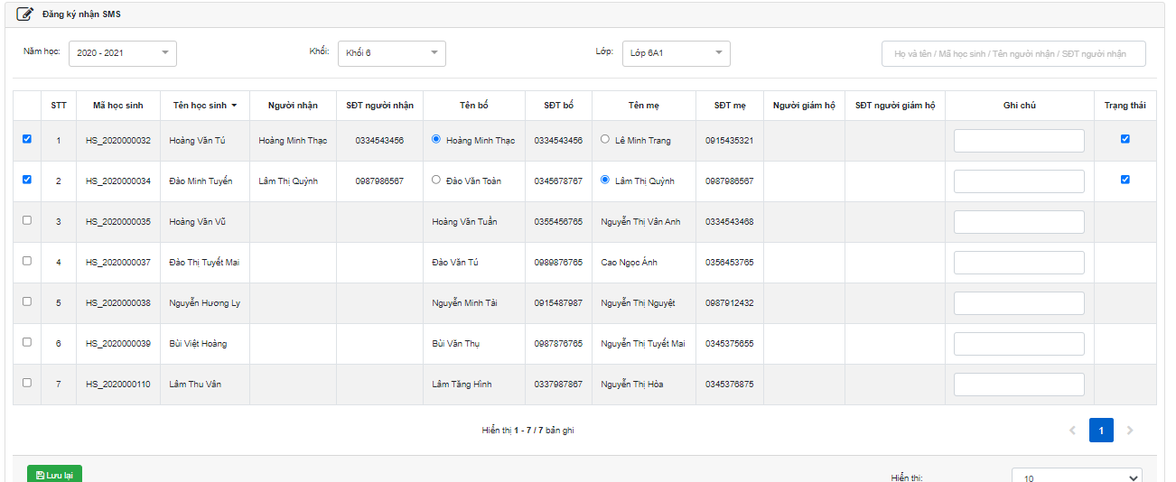

Hình 3.8: Màn hình đăng ký nhận sms theo lớp

Muốn tìm kiếm thông tin người đăng ký nhận tin thì nhập mã học sinh/tên học sinh/tên người nhận/số điện thoại người nhận vào ô tìm kiếm rồi nhấn enter.